TRƯỜNG ĐẠI HỌC CÔNG NGHỆ KỸ THUẬT TP.HCM
KHOA CƠ KHÍ
BỘ MÔN CƠ ĐIỆN TỬ

ĐỒ ÁN ROBOT

THIẾT KẾ CÁNH TAY ROBOT 3 BẬC TỰ DO
ỨNG DỤNG TRONG ĐÓNG GÓI SẢN PHẨM

SVTH: NGUYỄN MINH NGHĨA
MSSV: 23134039
Khóa: 2023
Ngành: ROBOT VÀ TRÍ TUỆ NHÂN TẠO
GVHD: ThS. LÊ THANH TÙNG

Tp. Hồ Chí Minh, tháng 07 năm 2026

TRƯỜNG ĐẠI HỌC CÔNG NGHỆ KỸ THUẬT TP.HCM
KHOA CƠ KHÍ
BỘ MÔN CƠ ĐIỆN TỬ

ĐỒ ÁN ROBOT

THIẾT KẾ CÁNH TAY ROBOT 3 BẬC TỰ DO
ỨNG DỤNG TRONG ĐÓNG GÓI SẢN PHẨM

SVTH: NGUYỄN MINH NGHĨA
MSSV: 23134039
Khóa: 2023
Ngành: ROBOT VÀ TRÍ TUỆ NHÂN TẠO
GVHD: ThS. LÊ THANH TÙNG

Tp. Hồ Chí Minh, tháng 07 năm 2026

NHIỆM VỤ ĐỒ ÁN
Họ và tên sinh viên: ………………………………………… MSSV:………………
Ngành: Robot và trí tuệ nhân tạo Lớp: ………………
Giảng viên hướng dẫn: ThS. Lê Thanh Tùng Mã môn học: ROPR317029
Ngày nhận đề tài: ………………… Ngày nộp đề tài: …………………
- Tên đề tài: Thiết kế cánh tay robot 3 bậc tự do ứng dụng trong đón gói sản phẩm.
- Các số liệu, tài liệu ban đầu: chuỗi kích thước động học của robot (đế 205 mm; khâu 1 cao 60 mm; L₁ = 250 mm; khâu 2 cao 60 mm; L₂ = 250 mm); danh mục thiết bị truyền động ( NEMA 17, NEMA 23, đai HTD3M, puly, đai HTD5M); mô hình CAD SolidWorks; catalog nhà sản xuất.
- Nội dung thực hiện đề tài: tổng quan và cơ sở lý thuyết; đề xuất và lựa chọn phương án; thiết kế sơ bộ và tính toán sơ bộ để chọn hệ truyền động; xây dựng mô hình CAD; tính toán chi tiết momen (tĩnh + động), công suất, bộ truyền đai; kiểm nghiệm độ bền kết cấu ABS; tính toán động học (D-H, động học thuận/nghịch, không gian làm việc).
- Sản phẩm: thuyết minh đồ án; mô hình CAD 3D hoàn chỉnh của robot.

TRƯỞNG NGÀNH GIẢNG VIÊN HƯỚNG DẪN

ThS. LÊ THANH TÙNG

PHIẾU NHẬN XÉT CỦA GIẢNG VIÊN HƯỚNG DẪN
Họ và tên sinh viên: …………………………………… MSSV: ………………
Ngành: Robot và trí tuệ nhân tạo
Tên đề tài: Thiết kế cánh tay robot 3 bậc tự do ứng dụng trong đóng gói sản phẩm. Giảng viên hướng dẫn: ThS. Lê Thanh Tùng
NHẬN XÉT
- Về nội dung đề tài và khối lượng thực hiện:
.............................................................................................................. ..............................................................................................................
- Ưu điểm:
.............................................................................................................. ..............................................................................................................
- Khuyết điểm:
..............................................................................................................
..............................................................................................................
- Đề nghị cho bảo vệ hay không?
..............................................................................................................
- Đánh giá loại:
..............................................................................................................
- Điểm: ………… (Bằng chữ: …………………………………………)
Tp. Hồ Chí Minh, ngày … tháng … năm 20…
Giảng viên hướng dẫn

PHIẾU NHẬN XÉT CỦA GIẢNG VIÊN PHẢN BIỆN
Họ và tên sinh viên: ………………………………… MSSV:………………
Tên đề tài: Thiết kế cánh tay robot 3 bậc tự do ứng dụng trong đóng gói sản phẩm.
Họ và tên Giảng viên phản biện: ………………………………………………
NHẬN XÉT
- Về nội dung đề tài và khối lượng thực hiện:
.............................................................................................................. ..............................................................................................................
- Ưu điểm:
.............................................................................................................. ..............................................................................................................
- Khuyết điểm:
..............................................................................................................
..............................................................................................................
- Đề nghị cho bảo vệ hay không?
..............................................................................................................
- Đánh giá loại:
..............................................................................................................
- Điểm: ………… (Bằng chữ: …………………………………………)
Giảng viên phản biện

LỜI CẢM ƠN
Lời đầu tiên, em xin bày tỏ lòng biết ơn sâu sắc đến ThS. Lê Thanh Tùng, giảng viên hướng dẫn, người đã tận tình chỉ bảo, định hướng và hỗ trợ em trong suốt quá trình thực hiện đồ án tốt nghiệp. Những góp ý chuyên môn, sự động viên và tinh thần làm việc nghiêm túc của thầy đã giúp em hoàn thiện đề tài cũng như nâng cao kiến thức và kỹ năng nghiên cứu trong lĩnh vực thiết kế robot.
Em xin chân thành cảm ơn quý thầy, cô Bộ môn Cơ điện tử, Khoa Cơ khí, Trường Đại học Công Nghệ Kỹ thuật Thành phố Hồ Chí Minh đã truyền đạt cho em những kiến thức chuyên môn quý báu trong suốt quá trình học tập. Đây là nền tảng quan trọng để em có thể vận dụng vào việc nghiên cứu, tính toán, thiết kế và mô phỏng hệ thống robot trong đồ án này.
Em cũng xin gửi lời cảm ơn đến gia đình và bạn bè đã luôn động viên, hỗ trợ và tạo điều kiện thuận lợi để em hoàn thành chương trình học cũng như đồ án tốt nghiệp.
Mặc dù đã có nhiều cố gắng trong quá trình thực hiện, do kiến thức và kinh nghiệm thực tế còn hạn chế nên đồ án khó tránh khỏi những thiếu sót. Em rất mong nhận được những ý kiến đóng góp của quý thầy cô để đề tài được hoàn thiện hơn.
Em xin chân thành cảm ơn.
Sinh viên thực hiện

TÓM TẮT
Đồ án trình bày quá trình thiết kế và mô phỏng cánh tay robot SCARA 3 bậc tự do phục vụ bài toán gắp – đặt sản phẩm trong lĩnh vực tự động hóa. Robot được thiết kế với cấu hình gồm hai khớp quay trong mặt phẳng ngang và một khớp tịnh tiến theo phương thẳng đứng, đáp ứng yêu cầu về tốc độ, độ chính xác và khả năng làm việc trong các hệ thống đóng gói.
Quá trình thiết kế được thực hiện trên phần mềm SolidWorks, bao gồm xây dựng mô hình 3D, lựa chọn kết cấu cơ khí, xác định vùng làm việc, lựa chọn vật liệu, tính toán tải trọng, mô-men, công suất truyền động và thiết kế bộ truyền đai răng. Hệ thống sử dụng các động cơ bước kết hợp bộ truyền đai nhằm giảm mô-men quán tính của các khâu chuyển động, đồng thời nâng cao hiệu quả truyền động và khả năng bố trí kết cấu.
Đề tài cũng thực hiện các tính toán kiểm nghiệm về độ bền, ứng suất và độ võng của các khâu chính bằng phương pháp tính toán lý thuyết, nhằm đánh giá khả năng làm việc của kết cấu dưới điều kiện tải trọng thiết kế. Bên cạnh đó, mô hình động học của robot được xây dựng theo phương pháp Denavit–Hartenberg, từ đó thiết lập các phương trình động học thuận và động học nghịch phục vụ cho việc xác định vị trí của cơ cấu chấp hành cuối.
Kết quả của đồ án bao gồm mô hình cơ khí hoàn chỉnh của robot SCARA 3 bậc tự do, các thông số thiết kế và tính toán cơ khí, mô hình động học cùng cơ sở lý thuyết phục vụ cho việc mô phỏng và phát triển hệ thống điều khiển trong các nghiên cứu tiếp theo. Những kết quả đạt được là nền tảng để tiếp tục chế tạo mô hình thực nghiệm và hoàn thiện hệ thống robot phục vụ các ứng dụng gắp – đặt trong sản xuất.

MỤC LỤC

DANH MỤC TỪ VIẾT TẮT 1
DANH MỤC HÌNH ẢNH 2
DANH MỤC BẢNG BIỂU 3
CHƯƠNG 1. TỔNG QUAN 4
1.1. Đặt vấn đề 4
1.2. Tính cấp thiết của đề tài 4
1.3. Mục tiêu nghiên cứu 5
1.4. Đối tượng và phạm vi nghiên cứu 6
1.4.1. Đối tượng nghiên cứu 6
1.4.2. Phạm vi thực hiện 6
1.5. Phương pháp nghiên cứu 6
CHƯƠNG 2. CƠ SỞ LÝ THUYẾT 8
2.1. Tổng quan về robot công nghiệp 8
2.1.1. Khái niệm robot công nghiệp 8
2.1.2. Lịch sử phát triển 8
2.1.3. Ứng dụng 9
2.2. Các cơ cấu robot liên quan 10
2.2.1. Robot Delta 10
2.2.2. Robot khớp nối 11
2.2.3. Robot SCARA 11
2.3. Các nghiên cứu và sản phẩm hiện có 12
2.3.1. Tổng quan thị trường robot công nghiệp nhỏ gọn 12
2.3.2. Các nghiên cứu liên quan 12
2.4. Cơ sở lý thuyết 13
2.4.1. Phần cơ khí 13
2.4.2. Tính toán bền 13
2.5. Yêu cầu thiết kế 13
2.5.1. Yêu cầu về động học 13
2.5.2. Yêu cầu về tải trọng 14
2.5.3. Yêu cầu về kết cấu cơ khí 14
2.5.4. Yêu cầu về truyền động 14
2.6. Kết luận chương hai 15
CHƯƠNG 3. ĐỀ XUẤT PHƯƠNG ÁN VÀ THIẾT KẾ 16
3.1. Thông số mục tiêu 16
3.2. Đề xuất phương án 17
3.2.1. Phương án 1 : Robot SCARA 3 bậc tự do 17
3.2.2. Phương án 2 : Robot Delta 3 bậc tự do 18
3.2.3. Phương án 3 : Robot khớp nối 3 bậc tự do 18
3.3. Lựa chọn phương án 20
3.3.1. Bảng đánh giá so sánh 20
3.3.2. Phân tích và lựa chọn 20
3.4. Thiết kế sơ bộ kết cấu 21
3.4.1. Chọn kiểu khung và kết cấu tổng thể 21
3.4.2. Chọn số khớp và kiểu 23
3.4.3. Chọn vật liệu 24
3.5. Tính toán sơ bộ kết cấu 24
3.5.1. Vùng làm việc 24
3.5.2. Tải trọng và trọng lượng 25
3.5.3. Tính toán mô-men 26
3.5.3.1. Mô-men khâu 2 26
3.5.3.2. Mô-men khâu 1 27
3.5.3.3. Lực nâng trục Z 28
3.5.4. Chọn động cơ sơ bộ 29
3.6. Kết luận chương 3 30
CHƯƠNG 4. TÍNH TOÁN CHI TIẾT VÀ THIẾT KẾ MÔ PHỎNG 32
4.1. Tính toán mô-men chi tiết 32
4.1.1. Tính toán mô-men cho khâu 2 32
4.1.2. Tính toán mô-men cho khâu 1 33
4.1.3. Tính toán mô-men cho trục Z 34
4.1.4. Tính toán lực hút 35
4.2. Tính toán công suất cơ học 35
4.3. Lựa chọn hệ thống truyền 37
4.4. Tính toán hệ thống truyền đai 38
4.4.1. Thông số đầu vào bộ truyền 38
4.4.2. Tính số răng Puly 38
4.4.3. Tính chiều dài 40
4.4.4. Tính lực vòng 40
4.4.5. Cơ chế căng đai 42
4.5. Tính bền và độ võng cho từng khâu 42
4.5.1. Ứng suất nén 42
4.5.2. Độ võng 43
4.5.3. Tính bền 45
CHƯƠNG 5 . MÔ HÌNH HÓA 52
5.1. Bài toán động học 52
5.1.1. Động học thuận 52
5.1.2. Động học nghịch robot 54
5.2. Mô hình hóa bằng Matlab Simulink 55
5.2.1. Mô phỏng động học thuận 55
5.2.2. Mô phỏng động học nghịch 57
CHƯƠNG 6 . KẾT LUẬN VÀ HƯỚNG PHÁT TRIỂN 59
6.1. Kết luận 59
6.1.1. Kết quả đạt được 59
6.1.2. Mức độ đáp ứng mục tiêu nghiên cứu 59
6.2. Hạn chế 60
6.3. Hướng phát triển 61
TÀI LIỆU THAM KHẢO 62

DANH MỤC TỪ VIẾT TẮT

DOF : Degree of Freedom — bậc tự do
D-H : Denavit-Hartenberg — quy tắc gán hệ tọa độ khâu-khớp
FDM : Fused Deposition Modeling — công nghệ in 3D đùn sợi
SCARA : Selective Compliance Assembly Robot Arm
GVHD : Giảng viên hướng dẫn

DANH MỤC HÌNH ẢNH
Hình 2.2.1. Robot Delta 10
Hình 2.2.2. Robot khớp nối 11
Hình 2.2.3. Robot SCARA 11
Hình 3.2.1. Robot SCARA 3 bậc tự do 17
Hình 3.2.2. Robot Delta 3 bậc tự do 18
Hình 3.2.3. Robot khớp nối 3 bậc tự do 18
Hình 3.4.1.1. Bản vẽ thiết kế phần đế và trục 22
Hình 3.4.1.2. Bản vẽ thiết kế khâu 1 22
Hình 3.4.1.3. Bản vẽ thiết kế khâu 2 23
Hình 3.4.1.4. Bản vẽ thiết kế Trục Z 23
Hình 3.6.1. Bản vẽ 3D Robot 31
Hình 4.5.2.1. Mô phỏng độ võng khâu 2 44
Hình 4.5.2.2. Mô phỏng độ võng khâu 1 45
Hình 4.5.3.1. Mô phỏng bền khâu 1 48
Hình 4.5.3.2. Mô phỏng bền khâu 2 50
Hình 5.1.1. Sơ đồ động học Robot SCARA 3 bậc tự do 52
Hình 5.2.1.1.Sơ đồ khối Matlab Simulink 55
Hình 5.2.1.2. Giao diện hoạt động Matlab Simulink 56
Hình 5.2.1.3. Kết quả mô phỏng động học thuận 56
Hình 5.2.2.1. Kết quả mô phỏng động học nghịch 57
Hình 5.2.2.2. Mô phỏng vùng làm việc 58

DANH MỤC BẢNG BIỂU
Bảng 3.1. Thông số mục tiêu 16
Bảng 3.3.1. Đánh giá và so sánh các phương án 20
Bảng 3.5.2.1. Thông số diện tích 25
Bảng 3.5.2.2. Khối lượng thiết kế 26
Bảng 3.5.4.1. Chọn động cơ sơ bộ 30
Bảng 3.6.1. Tổng hợp kết quả tính toán sơ bộ 30
Bảng 4.2.1. Công suất động cơ 36
Bảng 4.3.1. So sánh đánh giá bộ truyền 37
Bảng 4.4.1. Thông số bộ truyền 38
Bảng 4.5.3.1. Thông số cơ bản 45
Bảng 5.1.1. Bảng tham số động học Denavit - Hartenberg 52

CHƯƠNG 1. TỔNG QUAN

1.1. Đặt vấn đề
Trong bối cảnh tự động hóa ngày càng phát triển, robot công nghiệp đã trở thành một thành phần quan trọng trong các dây chuyền sản xuất hiện đại nhờ khả năng làm việc liên tục, độ chính xác cao và tính linh hoạt trong nhiều công đoạn khác nhau. Theo tiêu chuẩn ISO 8373:2021, robot công nghiệp là một cơ cấu chấp hành tự động, có thể lập trình lại và được thiết kế để thực hiện nhiều nhiệm vụ trong môi trường công nghiệp (International Federation of Robotics [IFR], 2021).
Trong các dây chuyền sản xuất, công đoạn đóng gói đòi hỏi quá trình gắp, di chuyển và sắp xếp sản phẩm diễn ra nhanh chóng, chính xác và ổn định. Do đó, việc nghiên cứu và thiết kế các hệ thống robot phù hợp với yêu cầu của bài toán đóng gói có ý nghĩa quan trọng trong việc nâng cao hiệu quả sản xuất cũng như phục vụ công tác đào tạo và nghiên cứu.
Xuất phát từ yêu cầu trên, đề tài "Thiết kế cánh tay Robot 3 bậc tự do ứng dụng trong đóng gói sản phẩm" được thực hiện nhằm nghiên cứu, thiết kế mô hình robot có kết cấu phù hợp, đáp ứng yêu cầu gắp - đặt sản phẩm trong vùng làm việc xác định. Đề tài tập trung vào việc xây dựng phương án thiết kế, tính toán các thông số cơ khí, lựa chọn cơ cấu truyền động và thiết kế mô hình 3D, làm cơ sở cho việc đánh giá khả năng ứng dụng của hệ thống trong các bài toán đóng gói sản phẩm.

1.2. Tính cấp thiết của đề tài
Trong những năm gần đây, xu hướng tự động hóa và sản xuất thông minh đang được triển khai mạnh mẽ trên phạm vi toàn cầu nhằm nâng cao năng suất, chất lượng sản phẩm và khả năng cạnh tranh của doanh nghiệp. Robot công nghiệp được xem là một trong những công nghệ cốt lõi của quá trình chuyển đổi này, với phạm vi ứng dụng ngày càng mở rộng từ gia công, lắp ráp, hàn, vận chuyển đến đóng gói và xếp dỡ sản phẩm. Theo báo cáo World Robotics của International Federation of Robotics, số lượng robot công nghiệp đang hoạt động trên toàn thế giới đã đạt mức kỷ lục, phản ánh xu hướng đầu tư ngày càng mạnh vào các hệ thống sản xuất tự động. Đồng thời, số lượng robot được lắp đặt mới hằng năm vẫn duy trì ở mức trên 500.000 đơn vị, cho thấy nhu cầu ứng dụng robot trong công nghiệp tiếp tục tăng trưởng ổn định (IFR, 2022).
Đóng gói là công đoạn cuối của dây chuyền sản xuất, yêu cầu các thao tác gắp, di chuyển và sắp xếp sản phẩm phải được thực hiện liên tục với độ chính xác và tính ổn định cao. Việc ứng dụng robot vào công đoạn này không chỉ góp phần giảm sức lao động của con người mà còn nâng cao năng suất, giảm sai sót trong quá trình vận hành và tạo điều kiện thuận lợi cho việc tích hợp với các hệ thống sản xuất tự động.
Bên cạnh nhu cầu ứng dụng trong thực tế, việc nghiên cứu và thiết kế robot công nghiệp còn có ý nghĩa quan trọng trong lĩnh vực đào tạo và nghiên cứu. Quá trình thiết kế một cánh tay robot đòi hỏi sự kết hợp giữa cơ khí, truyền động, động học và mô phỏng, qua đó giúp đánh giá toàn diện các yếu tố ảnh hưởng đến khả năng làm việc của hệ thống trước khi chế tạo. Vì vậy, đề tài "Thiết kế cánh tay Robot 3 bậc tự do ứng dụng trong đóng gói sản phẩm" không chỉ đáp ứng nhu cầu nghiên cứu về thiết kế robot phục vụ đóng gói mà còn tạo cơ sở cho việc phát triển các mô hình thực nghiệm và mở rộng ứng dụng trong các dây chuyền sản xuất quy mô nhỏ và vừa.

1.3. Mục tiêu nghiên cứu
Đề tài hướng đến các mục tiêu cụ thể như sau:
Thứ nhất, khảo sát các cấu hình robot công nghiệp hiện nay, phân tích đặc điểm của từng loại và lựa chọn cấu hình robot nối tiếp 3 bậc tự do phù hợp với yêu cầu của bài toán đóng gói sản phẩm.
Thứ hai, thiết kế kết cấu cơ khí của cánh tay robot, xác định các thông số hình học, vùng làm việc và bố trí các cơ cấu truyền động nhằm đáp ứng yêu cầu về khả năng gắp, đặt sản phẩm.
Thứ ba, xây dựng mô hình động học của robot để phục vụ việc phân tích chuyển động, xác định mối quan hệ giữa các biến khớp và vị trí đầu công tác.
Thứ tư, tính toán tải trọng, mô-men tác dụng lên các khớp, từ đó lựa chọn động cơ và cơ cấu truyền động phù hợp, đảm bảo robot đáp ứng yêu cầu về khả năng mang tải và độ ổn định trong quá trình làm việc.
Thứ năm, xây dựng mô hình 3D của robot trên phần mềm SolidWorks, đồng thời thực hiện mô phỏng và kiểm tra độ bền của các chi tiết chính bằng SolidWorks Simulation nhằm đánh giá khả năng chịu tải của kết cấu.
Cuối cùng, đánh giá kết quả thiết kế và khả năng đáp ứng của robot đối với yêu cầu ứng dụng trong bài toán đóng gói sản phẩm, làm cơ sở cho việc chế tạo và phát triển hệ thống trong các nghiên cứu tiếp theo.

1.4. Đối tượng và phạm vi nghiên cứu

1.4.1. Đối tượng nghiên cứu
Đối tượng nghiên cứu của đề tài là cánh tay robot nối tiếp 3 bậc tự do ứng dụng trong đóng gói sản phẩm. Nội dung nghiên cứu tập trung vào quá trình thiết kế hệ thống cơ khí của robot, bao gồm lựa chọn cấu hình, xây dựng mô hình động học, tính toán tải trọng và mô-men tác dụng lên các khớp, lựa chọn động cơ và cơ cấu truyền động, thiết kế mô hình ba chiều (3D) và đánh giá độ bền của kết cấu thông qua mô phỏng.
Đề tài hướng đến việc xây dựng một mô hình robot có khả năng thực hiện thao tác gắp và đặt sản phẩm trong vùng làm việc xác định, đáp ứng các yêu cầu cơ bản về khả năng mang tải, độ cứng vững và tính ổn định, phục vụ cho ứng dụng đóng gói sản phẩm.

1.4.2. Phạm vi thực hiện
Trong khuôn khổ của đồ án, đề tài tập trung nghiên cứu và thiết kế cánh tay robot nối tiếp 3 bậc tự do phục vụ ứng dụng đóng gói sản phẩm. Nội dung thực hiện bao gồm khảo sát và lựa chọn phương án thiết kế, xây dựng mô hình động học, tính toán các thông số cơ khí, lựa chọn động cơ và cơ cấu truyền động, thiết kế mô hình ba chiều (3D) trên phần mềm SolidWorks, đánh giá độ bền kết cấu bằng SolidWorks Simulation và mô phỏng hoạt động của robot trên phần mềm MATLAB nhằm kiểm chứng mô hình động học và khả năng thực hiện chuyển động của robot.
Đề tài tập trung vào thiết kế cơ khí và mô phỏng hoạt động của hệ thống robot, hướng đến việc đánh giá khả năng đáp ứng các yêu cầu về vùng làm việc, khả năng mang tải và quá trình gắp, đặt sản phẩm trong môi trường đóng gói.
Do giới hạn về thời gian và phạm vi của đồ án, đề tài không nghiên cứu thiết kế bộ điều khiển phần cứng, chế tạo mô hình thực tế, xây dựng hệ thống điều khiển thời gian thực, nhận dạng đối tượng bằng thị giác máy, tích hợp PLC hoặc triển khai robot trên dây chuyền sản xuất thực tế.

1.5. Phương pháp nghiên cứu
Để thực hiện các mục tiêu của đề tài, các phương pháp nghiên cứu sau được sử dụng:
Thứ nhất, phương pháp nghiên cứu tài liệu được sử dụng nhằm thu thập, tổng hợp và phân tích các tài liệu, tiêu chuẩn kỹ thuật, sách chuyên ngành và các công trình nghiên cứu liên quan đến robot công nghiệp, động học robot, thiết kế cơ khí và cơ cấu truyền động. Đây là cơ sở để lựa chọn phương án thiết kế phù hợp với yêu cầu của đề tài.
Thứ hai, phương pháp phân tích và tính toán kỹ thuật được áp dụng để xây dựng mô hình động học của robot, tính toán tải trọng, mô-men tác dụng lên các khớp, lựa chọn động cơ và cơ cấu truyền động, đồng thời xác định các thông số thiết kế của hệ thống.
Thứ ba, phương pháp thiết kế trên máy tính được sử dụng để xây dựng mô hình ba chiều của robot bằng phần mềm SolidWorks, phục vụ cho quá trình hoàn thiện kết cấu và đánh giá khả năng lắp ráp của các chi tiết.
Thứ tư, phương pháp mô phỏng được thực hiện thông qua SolidWorks Simulation để đánh giá độ bền kết cấu và phần mềm MATLAB nhằm mô phỏng hoạt động của robot, kiểm chứng mô hình động học và khả năng thực hiện chuyển động theo yêu cầu thiết kế.

CHƯƠNG 2. CƠ SỞ LÝ THUYẾT

2.1. Tổng quan về robot công nghiệp

2.1.1. Khái niệm robot công nghiệp
Robot công nghiệp là một trong những thành tựu quan trọng của lĩnh vực tự động hóa, được ứng dụng rộng rãi trong các dây chuyền sản xuất nhằm thực hiện các công việc như gắp – đặt, lắp ráp, hàn, sơn, gia công, kiểm tra chất lượng và đóng gói sản phẩm. Nhờ khả năng làm việc liên tục với độ chính xác và tính lặp lại cao, robot công nghiệp góp phần nâng cao năng suất, chất lượng sản phẩm, đồng thời giảm sự phụ thuộc vào lao động thủ công trong môi trường sản xuất hiện đại.
Theo tiêu chuẩn ISO 8373:2021, robot công nghiệp được định nghĩa là "một cơ cấu chấp hành tự động, có thể lập trình lại, đa năng, được lập trình theo ba hoặc nhiều trục, có thể cố định hoặc gắn trên nền tảng di động để sử dụng trong các ứng dụng tự động hóa trong môi trường công nghiệp" (International Federation of Robotics [IFR], 2021).
Từ định nghĩa trên có thể thấy, một robot công nghiệp cần đáp ứng các đặc điểm cơ bản gồm: khả năng điều khiển tự động, có thể lập trình lại để thực hiện nhiều nhiệm vụ khác nhau, hoạt động với tối thiểu ba bậc tự do và được thiết kế phục vụ các ứng dụng trong môi trường công nghiệp. Những đặc điểm này giúp robot có tính linh hoạt cao, dễ dàng thích nghi với nhiều yêu cầu sản xuất và trở thành một thành phần quan trọng trong các hệ thống tự động hóa hiện nay.

2.1.2. Lịch sử phát triển
Sự phát triển của robot công nghiệp gắn liền với quá trình tự động hóa sản xuất trong thế kỷ XX. Những ý tưởng đầu tiên về robot xuất hiện từ đầu thế kỷ XX, tuy nhiên robot công nghiệp chỉ thực sự hình thành khi công nghệ điều khiển và truyền động đạt đủ mức độ phát triển. Thuật ngữ robot hiện đại bắt nguồn từ từ "robota" trong tiếng Séc (nghĩa là "lao động cưỡng bức" hoặc "nô lệ"), được sử dụng lần đầu trong vở kịch R.U.R. của nhà văn Karel Čapek vào năm 1920 (Moravec, 1998). Mặc dù các robot trong vở kịch là những con người nhân tạo được sản xuất hàng loạt, những hình ảnh đó đã truyền cảm hứng cho nhiều thế hệ nhà sáng chế chế tạo ra các robot hình người bằng điện, đánh dấu sự khởi đầu cho khái niệm robot trong kỹ thuật hiện đại.
Bước ngoặt quan trọng diễn ra vào cuối thập niên 1950 khi George Devol phát triển robot công nghiệp đầu tiên có khả năng lập trình và cùng Joseph Engelberger thành lập công ty Unimation. Robot của Unimation (Hoa Kỳ) được lắp đặt tại nhà máy của General Motors (GM) vào năm 1959 và được công nhận là robot công nghiệp đầu tiên trên thế giới được đưa vào ứng dụng thương mại trong sản xuất (International Federation of Robotics - IFR, 2012).
Từ năm 1970 - 1990, sự ra đời của vi xử lý, cảm biến và bộ điều khiển số đã thúc đẩy sự phát triển mạnh của robot công nghiệp (Gasparetto & Scalera, 2019). Các hãng như FANUC, ABB, KUKA và Yaskawa Electric lần lượt giới thiệu các dòng robot có độ chính xác và tốc độ cao hơn, mở rộng phạm vi ứng dụng trong hàn, lắp ráp và xử lý vật liệu. Từ thập niên 2000 đến nay, robot công nghiệp tiếp tục phát triển theo hướng tích hợp cảm biến thông minh, kết nối mạng và hợp tác an toàn với con người trong môi trường sản xuất hiện đại (Sanneman et al., 2020).
Hiện nay, robot công nghiệp đã trở thành một thành phần quan trọng của các hệ thống sản xuất thông minh. Theo dữ liệu của IFR được tổng hợp bởi Our World in Data, số lượng robot công nghiệp lắp đặt mới trên toàn cầu đã tăng mạnh trong giai đoạn 2011–2024, phản ánh xu hướng tự động hóa ngày càng sâu rộng trong ngành chế tạo (Our World in Data, 2026).

2.1.3. Ứng dụng
Robot công nghiệp hiện được ứng dụng rộng rãi trong nhiều lĩnh vực sản xuất nhờ khả năng làm việc liên tục, chính xác và ổn định. Theo định nghĩa của IFR dựa trên tiêu chuẩn ISO 8373, robot công nghiệp là thiết bị tự động có thể lập trình lại và thực hiện nhiều nhiệm vụ khác nhau trong môi trường công nghiệp (IFR, 2021).
Trong ngành chế tạo cơ khí và ô tô, robot được sử dụng phổ biến cho các công việc hàn hồ quang, hàn điểm, gia công và lắp ráp linh kiện. Đối với ngành điện tử, robot đảm nhiệm các thao tác gắp đặt linh kiện, lắp ráp bảng mạch và kiểm tra sản phẩm với độ chính xác cao. Ngoài ra, robot còn được ứng dụng trong xử lý vật liệu, bốc xếp, pallet hóa và vận chuyển nội bộ nhằm giảm sức lao động và nâng cao năng suất (IFR, 2025).
Một trong những nhóm ứng dụng phát triển nhanh hiện nay là robot phục vụ công đoạn đóng gói và gắp đặt sản phẩm. Các hệ thống robot có khả năng xác định vị trí, gắp sản phẩm và đặt vào thùng hoặc băng tải với tốc độ cao, phù hợp với yêu cầu của các dây chuyền thực phẩm, đồ uống và hàng tiêu dùng. Theo IFR, đóng gói và xử lý vật liệu là những ứng dụng chiếm tỷ trọng lớn trong số các robot công nghiệp được triển khai trên toàn thế giới (IFR, 2025).
Sự phát triển của công nghệ cảm biến, điều khiển và truyền thông công nghiệp cũng cho phép robot tích hợp vào các hệ thống sản xuất thông minh theo định hướng Công nghiệp 4.0. Robot không chỉ thực hiện thao tác cơ học mà còn có khả năng trao đổi dữ liệu với các thiết bị khác, hỗ trợ giám sát và tối ưu hóa quá trình sản xuất (Sanneman et al., 2020). Điều này cho thấy robot công nghiệp ngày càng đóng vai trò quan trọng trong việc nâng cao hiệu quả và tính linh hoạt của các dây chuyền sản xuất hiện đại.

2.2. Các cơ cấu robot liên quan

2.2.1. Robot Delta
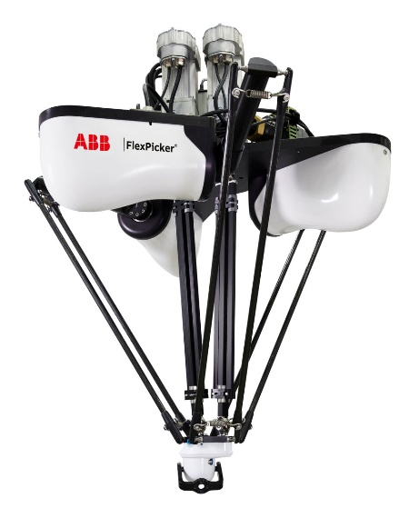
Hình 2.2.1. Robot Delta
Robot Delta là đại diện tiêu biểu cho cấu hình robot song song, bao gồm một đế cố định được kết nối với đế động thông qua ba hoặc bốn cánh tay có kết cấu hình học dạng chuỗi động kín. Đặc điểm cơ học nổi bật của robot Delta là các động cơ truyền động nặng được bố trí cố định ngay trên bệ đỡ phía trên, giúp giảm thiểu tối đa khối lượng của các bộ phận chuyển động (Clavel, 1988). Với kết cấu giảm tải quán tính này, tay máy Delta có khả năng đạt được gia tốc cực kỳ lớn và tốc độ vận hành vượt trội so với các dòng robot chuỗi động hở. Tuy nhiên, do giới hạn bởi các khớp song song, robot Delta có vùng làm việc tương đối nhỏ hẹp và khả năng mang tải hạn chế, thường chỉ phù hợp cho các ứng dụng gắp đặt, đóng gói sản phẩm khối lượng nhẹ như bánh kẹo, dược phẩm với tốc độ cao.

2.2.2. Robot khớp nối
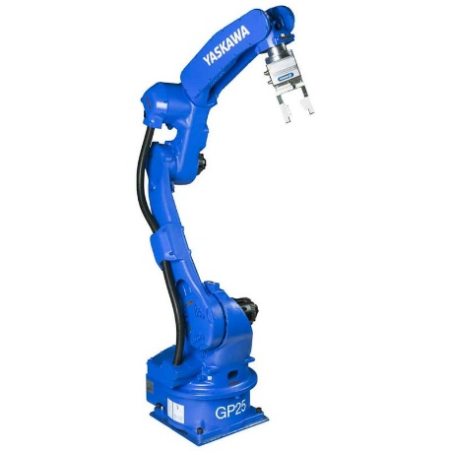
Hình 2.2.2. Robot khớp nối
Robot khớp nối, hay còn gọi là robot tay máy vạn năng, là cấu hình robot chuỗi động hở phổ biến nhất trong công nghiệp với cấu trúc mô phỏng lại cấu trúc cơ sinh học của cánh tay người. Cấu hình này thường sở hữu từ 5 đến 6 bậc tự do cấu thành hoàn toàn từ các khớp quay, mang lại khả năng định vị và định hướng hướng tiếp cận cực kỳ linh hoạt trong không gian ba chiều (Craig, 1986). Với không gian làm việc dạng hình cầu mở rộng và khả năng tiếp cận các góc khuất phức tạp, robot khớp nối được ứng dụng rộng rãi trong các công đoạn đòi hỏi tính đa nhiệm cao như hàn hồ quang, sơn bề mặt hoặc bốc xếp các pallet hàng hóa có tải trọng lớn. Mặc dù vậy, hệ thống điều khiển động học ngược của dòng robot này vô cùng phức tạp và độ chính xác lặp lại có xu hướng giảm dần khi cánh tay vươn ra xa tâm đế.

2.2.3. Robot SCARA
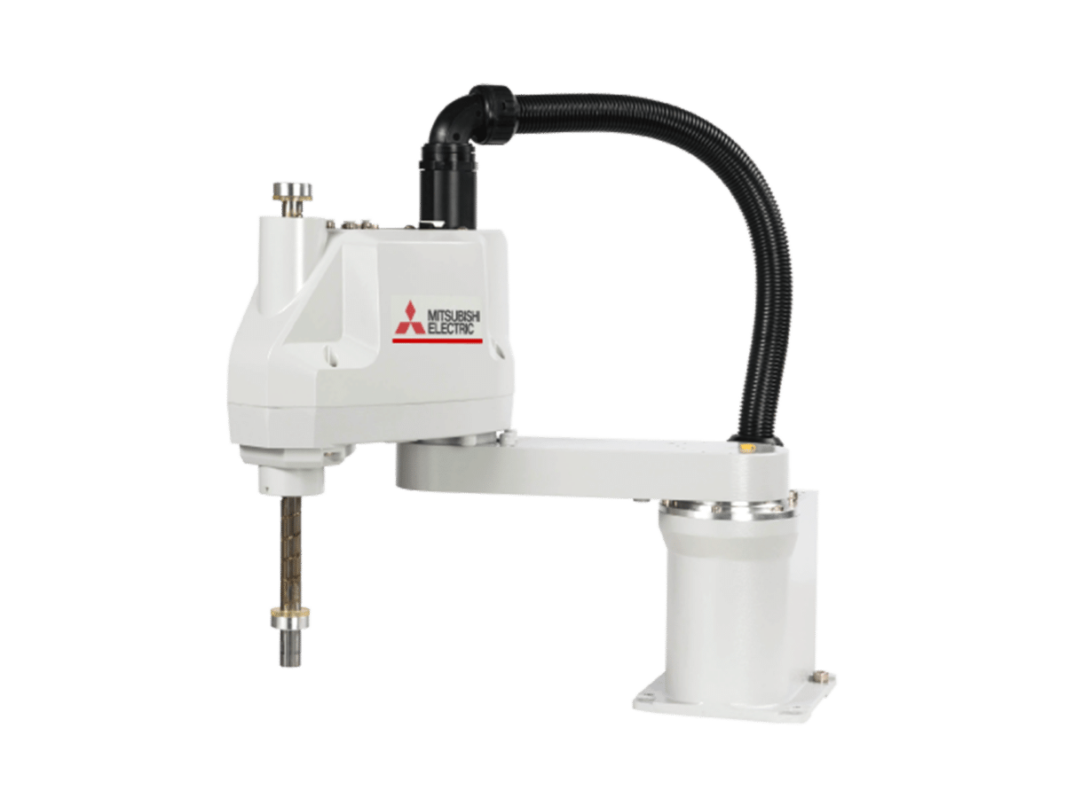
Hình 2.2.3. Robot SCARA
Robot SCARA, viết tắt của cụm từ cánh tay robot lắp ráp có tính mềm dẻo tùy chọn, là cấu hình kết hợp đặc biệt giữa hai khớp quay song song chuyển động trong mặt phẳng ngang và một khớp tịnh tiến hoạt động theo phương thẳng đứng (Makino, 1980). Kết cấu hình học đặc trưng này mang lại cho SCARA một lợi thế cơ học độc quyền là độ cứng vững rất cao theo phương thẳng đứng Z để chịu lực ép nhưng lại vô cùng dẻo dai và linh hoạt trong mặt phẳng X-Y để định vị chính xác và tự căn chỉnh các sai số dung sai nhỏ. Với vùng làm việc đặc trưng hình trụ, robot SCARA đạt được tốc độ chu trình nhanh và độ chính xác lặp lại cực kỳ cao. Chính những ưu điểm này biến SCARA thành giải pháp công nghệ tiêu chuẩn, tối ưu bậc nhất cho các bài toán định vị linh kiện điện tử, phân loại sản phẩm trên băng tải và đóng gói lon hộp trong các nhà máy sản xuất hiện đại.

2.3. Các nghiên cứu và sản phẩm hiện có

2.3.1. Tổng quan thị trường robot công nghiệp nhỏ gọn
Trên thị trường robot công nghiệp toàn cầu, phân khúc tay máy nhỏ gọn (tải trọng dưới 5kg) đang chứng kiến sự tăng trưởng vượt bậc nhờ sự bùng nổ của các dây chuyền đóng gói thực phẩm, lắp ráp điện tử và dược phẩm. Các hãng sản xuất lớn như EPSON (dòng T-series, LS-series), ABB (dòng IRB 910INV) hay FANUC (dòng SR-series) đã phát triển nhiều thế hệ robot SCARA có độ chính xác lặp lại đạt mức mi-crô-mét, vận tốc hoạt động cực cao và khả năng làm việc bền bỉ trong môi trường công nghiệp khắt khe.
Mặc dù các dòng sản phẩm thương mại này sở hữu tính năng vượt trội, nhưng chúng lại có giá thành rất cao, đi kèm với hệ thống phần mềm điều khiển đóng kín, gây khó khăn cho việc tiếp cận của các doanh nghiệp vừa và nhỏ hoặc các cơ sở nghiên cứu. Xu hướng hiện nay tại các phòng thí nghiệm là dịch chuyển sang việc tự thiết kế, tối ưu hóa kết cấu cơ khí bằng vật liệu mới và ứng dụng các hệ điều hành mã nguồn mở nhằm giảm giá thành, đồng thời chủ động hoàn toàn về công nghệ lõi.

2.3.2. Các nghiên cứu liên quan
Các nghiên cứu học thuật trong và ngoài nước về robot SCARA thường tập trung sâu vào bài toán tối ưu hóa quỹ đạo chuyển động, triệt tiêu rung lắc tại đầu gắp và nâng cao khả năng chịu tải của cánh tay phẳng. Nhiều đề tài đã ứng dụng thành công các công cụ mô phỏng động lực học để đánh giá độ biến dạng, độ võng của các khâu dưới tác động của gia tốc lớn, từ đó tìm ra chiều dày và biên dạng kết cấu tối ưu trước khi tiến hành chế tạo phôi thực tế.
Đối với các mô hình robot phục vụ nghiên cứu và giảng dạy tại các trường đại học, xu hướng tích hợp bộ truyền đai răng để dời trọng tâm động cơ về bệ đế đang là một giải pháp phổ biến. Các nghiên cứu liên quan chỉ ra rằng, việc giảm bớt khối lượng ký sinh trên các khâu động không chỉ giúp tiết kiệm công suất động cơ bước dải NEMA mà còn cải thiện đáng kể đặc tính đáp ứng tần số của hệ thống, làm cơ sở thực tiễn quan trọng cho việc định hình kết cấu cánh tay máy trong đề tài này.

2.4. Cơ sở lý thuyết

2.4.1. Phần cơ khí
Thiết kế cơ khí cho một hệ thống robot nối tiếp tập trung chủ yếu vào việc xác định cấu trúc hình học của các khâu và phương thức bố trí hệ thống khớp truyền động nhằm tối ưu hóa không gian hoạt động. Để gia tăng khả năng chống uốn và chống xoắn của cấu trúc trong khi vẫn giảm thiểu tối đa khối lượng tự trọng, tiết diện ngang của các khâu thường được tính toán thiết kế dưới các dạng hình học rỗng như hình hộp chữ nhật rỗng hoặc ống trụ rỗng. Việc kiểm soát khối lượng khâu đóng vai trò quyết định đến đặc tính động lực học của toàn hệ thống, bởi khối lượng khâu càng nhỏ sẽ giúp giảm tải trọng quán tính ký sinh tác động lên các hệ thống động cơ truyền động tại các khớp xoay kế tiếp, từ đó tối ưu hóa công suất vận hành và nâng cao gia tốc chuyển động của tay máy (Shahbudin và nhóm tác giả, 2019).

2.4.2. Tính toán bền
Quá trình kiểm nghiệm bền cho cấu trúc tay máy được xây dựng dựa trên các nguyên lý của cơ học vật liệu và các thuyết bền ứng suất nội tại dưới kịch bản vận hành động học thực tế. Hệ thống thiết kế phải đảm bảo ứng suất tương đương lớn nhất phát sinh tại các vùng tập trung ứng suất nguy hiểm luôn nhỏ hơn giới hạn bền cho phép của vật liệu chế tạo, đồng thời hệ số an toàn thực tế của kết cấu phải vượt qua hệ số an toàn tiêu chuẩn tối thiểu để phòng ngừa các hiện tượng mỏi hoặc phá hủy vật liệu. Ngoài điều kiện bền ứng suất, việc kiểm soát độ võng đàn hồi và biến dạng hình học tại vị trí đầu gắp khi robot duỗi thẳng hoàn toàn là điều kiện kỹ thuật then chốt, quyết định trực tiếp đến độ chính xác định vị lặp lại của hệ thống điều khiển (Beer và nhóm tác giả, 2020).

2.5. Yêu cầu thiết kế

2.5.1. Yêu cầu về động học
Yêu cầu về động học đặt trọng tâm vào việc định hình không gian làm việc hay vùng bao phủ hiệu dụng của robot dựa trên chiều dài và giới hạn góc quay của các khâu. Hệ thống cần phải đáp ứng được khả năng tiếp cận chính xác các tọa độ đích trong chu trình chuyển động, đồng thời đảm bảo vận tốc góc và gia tốc góc tại các khớp đủ lớn để tối ưu hóa thời gian của một chu kỳ gắp đặt sản phẩm. Ngoài ra, thiết kế lý thuyết phải tính toán giải quyết triệt để bài toán động học ngược nhằm tránh các điểm kỳ dị (singularity), nơi mà robot bị mất đi một hoặc nhiều bậc tự do chuyển động và khiến hệ thống điều khiển bị mất kiểm soát quỹ đạo (Craig, 2005).

2.5.2. Yêu cầu về tải trọng
Đối với một tay máy nối tiếp, yêu cầu về tải trọng đòi hỏi kết cấu phải chịu đựng được hai trạng thái tải trọng cơ bản bao gồm tải trọng tĩnh khi giữ vật thể ở trạng thái đứng yên và tải trọng động xuất hiện trong quá trình dịch chuyển tốc độ cao. Trọng lượng của đối tượng gắp cùng với khối lượng của cụm đầu gắp (end-effector) tạo nên các mô-men uốn và mô-men xoắn lớn nhất tác động lên cấu trúc chuỗi động học hở. Hệ thống cơ khí phải được thiết kế sao cho các ứng suất tổng hợp nội tại sinh ra tại các vị trí khớp nối nguy hiểm luôn nằm trong giới hạn đàn hồi cho phép, ngăn ngừa tuyệt đối các hiện tượng mỏi vật liệu hay biến dạng dẻo gây phá hủy cơ cấu (Beer và nhóm tác giả, 2020).

2.5.3. Yêu cầu về kết cấu cơ khí
Yêu cầu kết cấu cơ khí đòi hỏi sự tối ưu hóa toàn diện giữa việc giảm thiểu khối lượng của các khâu chuyển động và nâng cao độ cứng vững tổng thể của tay máy. Các khâu phân bố phía trước cần phải được thiết kế dạng rỗng hoặc sử dụng vật liệu khối lượng riêng thấp nhằm giảm tải trọng quán tính ký sinh tác động lên các hệ thống động cơ phía sau. Tuy nhiên, việc giảm khối lượng không được phép làm giảm độ đứng vững của kết cấu, đảm bảo độ võng đàn hồi tại vị trí đầu gắp khi robot duỗi thẳng hoàn toàn luôn nằm trong phạm vi dung sai cho phép để duy trì tính chính xác định vị lặp lại (Shahbudin và nhóm tác giả, 2019).

2.5.4. Yêu cầu về truyền động
Hệ thống truyền động đóng vai trò là nguồn động lực chính để thực hiện các chuyển động cơ học tại các khớp, đòi hỏi việc lựa chọn các dòng động cơ và hộp giảm tốc phải có mật độ công suất cao và đáp ứng động lực học nhanh. Động cơ truyền động cần phải cung cấp đủ mô-men xoắn để chiến thắng lực quán tính hệ thống và duy trì độ chính xác cao ở dải tốc độ vận hành mong muốn. Bên cạnh đó, cơ cấu truyền động cơ khí phụ trợ (như dây đai răng, trục vít me hoặc khớp nối trực tiếp) phải đảm bảo độ rơ ở mức tối thiểu để không làm suy giảm chất lượng điều khiển vị trí của toàn bộ hệ thống robot.

2.6. Kết luận chương hai
Chương hai đã hệ thống hóa một cách toàn diện các cơ sở lý thuyết cốt lõi liên quan đến lịch sử phát triển, phân loại kết cấu tay máy và các phương pháp luận thiết kế cơ khí bền vững cho hệ thống robot nối tiếp công nghiệp. Thông qua việc phân tích và so sánh các đặc tính động học của các cơ cấu robot phổ biến hiện nay như robot Delta và robot khớp nối vạn năng, nghiên cứu đã làm nổi bật những ưu điểm cơ học độc quyền của cấu hình robot SCARA (Makino, 1980). Kết cấu hình học đặc trưng này chính là giải pháp công nghệ tiêu chuẩn, tối ưu bậc nhất nhằm đáp ứng các yêu cầu khắt khe về tốc độ chu trình cao và độ chính xác lặp lại trong không gian làm việc dạng hình trụ của các bài toán phân loại và đóng gói sản phẩm.
Bên cạnh đó, phần cơ sở lý thuyết thiết kế cơ khí và tính toán bền dựa trên các nguyên lý cơ học vật liệu đã thiết lập nền tảng khoa học vững chắc phục vụ cho các bước triển khai kỹ thuật tiếp theo (Beer và cộng sự, 2020). Việc kết hợp giữa các thuyết bền ứng suất kinh điển để phòng ngừa phá hủy vật liệu với phương pháp phần tử hữu hạn (FEM) để kiểm soát biến dạng, độ võng đàn hồi tại vị trí đầu gắp là chìa khóa then chốt giúp tối ưu hóa khối lượng các khâu chuyển động. Từ các luận điểm khoa học và hệ thống yêu cầu thiết kế đồng bộ về động học, tải trọng, kết cấu, truyền động đã thiết lập trong chương này, toàn bộ dữ liệu lý thuyết sẽ được chuyển tiếp và hiện thực hóa thông qua quy trình tính toán động học và thiết kế chi tiết hệ thống robot sẽ được trình bày trong chương kế tiếp.

CHƯƠNG 3. ĐỀ XUẤT PHƯƠNG ÁN VÀ THIẾT KẾ

3.1. Thông số mục tiêu
STT | Thông số kỹ thuật | Ký hiệu | Giá trị
1 | Kích thước thùng |  | 310 x 210 x 120 mm
2 | Chiều dài khâu 1​ | L₁ | 250 mm
3 | Chiều dài khâu 2 | L₂ | 250 mm
4 | Kích thước vật gắp  (chiều cao và đường kính) | h_{bo}  d_{bo} | 110 mm  80 mm
5 | Năng suất làm việc | Q | 500 – 600 sản phẩm/giờ
6 | Dạng khâu |  | Hộp chữ nhật và bo tròn nửa đầu
7 | Bề dày thành | t | 5 mm
8 | Khối lượng vật gắp | m_{c} | 0.425 kg
9 | Khối lượng robot (dự kiến) |  | 4 kg
10 | Không gian làm việc | R_{max} | 500 mm
11 | Tốc độ robot | v | 0.5m/s
Bảng 3.1. Thông số mục tiêu

3.2. Đề xuất phương án

3.2.1. Phương án 1 : Robot SCARA 3 bậc tự do
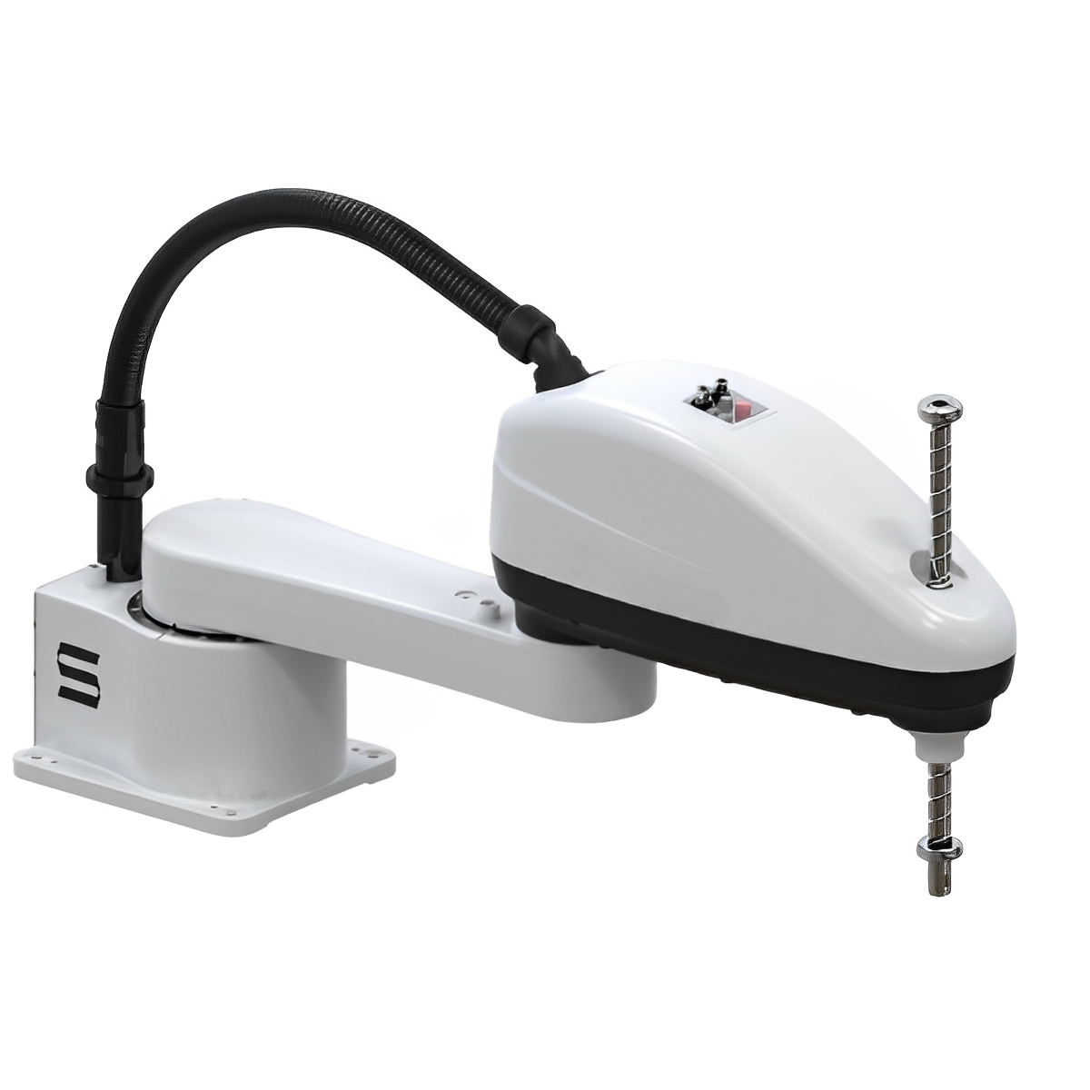
Hình 3.2.1. Robot SCARA 3 bậc tự do
Phương án robot SCARA cấu hình ba bậc tự do được đề xuất dựa trên sự kết hợp giữa hai khớp quay hoạt động độc lập trong mặt phẳng ngang và một khớp tịnh tiến chịu trách nhiệm nâng hạ theo phương thẳng đứng. Điểm mạnh vượt trội của cấu hình này nằm ở đặc tính cơ học dẻo dai linh hoạt trên hệ trục tọa độ phẳng nhưng lại sở hữu độ cứng vững kết cấu cực kỳ cao chống lại lực uốn dọc trục thẳng đứng (Makino, 1980). Nhờ việc bố trí các cụm động cơ truyền động nặng gần tâm đế, mô-men quán tính ký sinh tác động lên các cấu trúc phía trước được giảm thiểu, cho phép tay máy đạt được vận tốc chu trình gắp đặt nhanh và độ chính xác lặp lại rất cao. Ngoài ra, không gian làm việc dạng hình trụ đặc trưng của dòng SCARA hoàn toàn tương thích và tối ưu với sơ đồ bố trí phân loại sản phẩm theo dạng các đường băng tải song song trong công nghiệp.

3.2.2. Phương án 2 : Robot Delta 3 bậc tự do
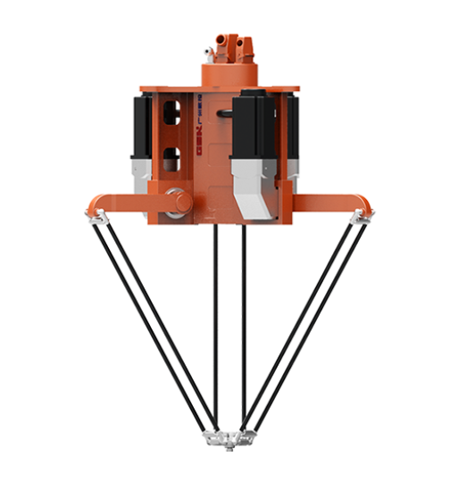
Hình 3.2.2. Robot Delta 3 bậc tự do
Phương án robot Delta ba bậc tự do đại diện cho giải pháp cấu hình hình học dạng chuỗi động kín, trong đó bệ động phía dưới được treo và liên kết với bệ cố định phía trên thông qua các cánh tay song song chuyển động đồng thì (Clavel, 1988). Lợi thế độc quyền của phương án này là toàn bộ hệ thống động cơ truyền động công suất lớn đều được lắp đặt cố định trên khung treo tĩnh, giúp loại bỏ hoàn toàn khối lượng của động cơ ra khỏi các thành phần di động. Kết cấu này cho phép robot Delta đạt được gia tốc chuyển động cực đại vượt trội và thời gian thực hiện chu trình ngắn nhất trong số các cấu hình tay máy. Tuy nhiên, robot Delta đòi hỏi một hệ thống khung treo đỡ cồng kềnh, vùng làm việc hiệu dụng tương đối nhỏ hẹp so với kích thước tổng thể và quá trình tính toán giải thuật điều khiển động học ngược vô cùng phức tạp.

3.2.3. Phương án 3 : Robot khớp nối 3 bậc tự do
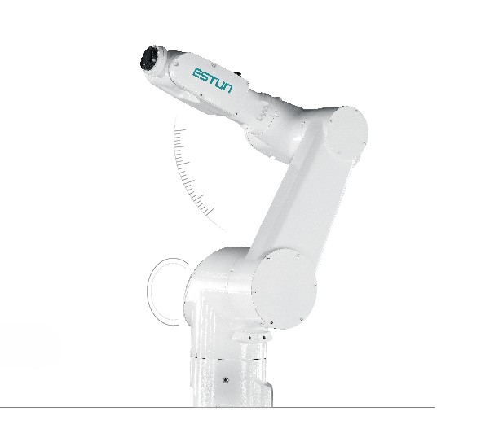
Hình 3.2.3. Robot khớp nối 3 bậc tự do
Phương án robot khớp nối ba bậc tự do được xây dựng dựa trên chuỗi động học hở cấu thành hoàn toàn từ ba khớp quay nối tiếp nhau, mô phỏng lại một phần cấu trúc cơ sinh học cánh tay người (Craig, 2005). Cấu hình này sở hữu khả năng định vị tọa độ và định hướng góc tiếp cận linh hoạt trong không gian ba chiều nhờ vùng làm việc biên dạng hình cầu mở rộng. Tay máy khớp nối có khả năng vượt qua các chướng ngại vật hình học trong không gian hẹp một cách dễ dàng và dễ thay đổi linh hoạt quỹ đạo di chuyển. Mặc dù vậy, nhược điểm lớn của phương án này là các động cơ khớp sau phải chịu tải trọng tĩnh trực tiếp từ trọng lượng của động cơ khớp trước, dẫn đến việc tích lũy sai số động học và làm giảm đáng kể độ đứng vững uốn của toàn bộ cánh tay khi vươn ra xa tâm vị trí gốc.

3.3. Lựa chọn phương án

3.3.1. Bảng đánh giá so sánh
Phương án | Kết cấu | Ưu điểm | Nhược điểm
Phương án 1: SCARA | Gồm 2 khớp phẳng X, Y và 1 khớp đứng Z | Trục Z cứng vững chịu uốn tốt, vận tốc nhanh, chính xác cao, động học ngược đơn giản, dễ lập trình, vùng làm việc hình trụ hợp băng tải | Kém linh hoạt ngoài mặt phẳng ngang (không lật/nghiêng đầu gắp)
Phương án 2 : Delta | Bệ động treo bởi 3 cặp cánh tay phẳng | Khối lượng phần động rất nhẹ, gia tốc lớn, tốc độ tối ưu, phù hợp tải cực nhẹ | Vùng làm việc hẹp so với kết cấu, khung treo cồng kềnh tốn diện tích, bài toán động học ngược phức tạp
Phương án 3 : Khớp nối | Các khớp quay nối tiếp nhau | Vùng làm việc hình cầu rộng, linh hoạt cao dễ đổi góc, tránh chướng ngại vật tốt | Sai số tích lũy lớn, giảm độ cứng và uốn khi vươn, chi phí chế tạo cao
Bảng 3.3.1. Đánh giá và so sánh các phương án

3.3.2. Phân tích và lựa chọn
Dựa trên bảng so sánh các đặc trưng kết cấu, Phương án 1 (Robot SCARA) chính là lựa chọn tối ưu nhất để triển khai đề tài thiết kế nhờ đáp ứng trọn vẹn ba lý do kỹ thuật cốt lõi:
Thứ nhất, cấu hình này hoàn toàn phù hợp với nhiệm vụ gắp xếp lon sản phẩm vốn đòi hỏi tay máy phải thực hiện các chu trình nhấc lên và đặt xuống dứt khoát theo phương đứng, kết hợp dịch chuyển nhanh trong mặt phẳng ngang. Robot SCARA sở hữu thiết kế cơ học cực kỳ cứng vững theo trục thẳng đứng Z, giúp triệt tiêu hoàn toàn các hiện tượng rung lắc hay bập bênh kết cấu khi chịu tải trọng tĩnh từ lon cá hộp, đảm bảo cánh tay vận hành êm ái dưới tốc độ cao (Makino, 1980).
Thứ hai, không gian làm việc đặc trưng dạng hình trụ của robot SCARA có khả năng tương thích và bao phủ hoàn hảo diện tích bề mặt của các hệ thống băng tải phân loại trong nhà máy. Đặc tính này tối ưu hơn hẳn so với robot Delta khi dòng robot song song này yêu cầu một hệ thống khung treo đỡ rất cồng kềnh, tốn diện tích lắp đặt nhưng lại có vùng làm việc hiệu dụng dạng hình nón cụt tương đối nhỏ hẹp.
Thứ ba, việc lựa chọn robot SCARA mang lại lợi thế lớn về cả mặt lập trình điều khiển lẫn gia công thực tế. So với robot khớp nối vạn năng thường có hệ thống phương trình toán học phi tuyến phức tạp và dễ bị lệch số đo các khớp sau phải gánh toàn bộ trọng lượng của động cơ khớp trước, robot SCARA sở hữu mô hình động học ngược giải tích tường minh, giúp đơn giản hóa giải thuật lập trình quỹ đạo và duy trì độ chính xác định vị lặp lại cao (Craig, 2005). Đồng thời, do các khớp quay của SCARA chỉ chuyển động song song trên mặt phẳng ngang nên việc gia công, lắp ráp cơ khí cũng đơn giản hơn, giúp giảm thiểu đáng kể chi phí chế tạo mô hình.

3.4. Thiết kế sơ bộ kết cấu

3.4.1. Chọn kiểu khung và kết cấu tổng thể
Kiểu khung và kết cấu tổng thể của tay máy SCARA được xác định dựa trên dạng hình học cột đứng cố định kết hợp chuỗi cánh tay quay phẳng nối tiếp. Hệ thống khung đế (300 x 300 x 10) được thiết kế vững chắc dưới dạng khối bệ nặng để bắt chặt xuống nền xưởng, đóng vai trò là điểm tựa chịu toàn bộ mô-men uốn và mô-men xoắn phát sinh trong quá trình dịch chuyển tốc độ cao. Cấu trúc của khâu 1 và khâu 2 được định hình theo biên dạng hình hộp chữ nhật khoét rỗng nhằm tối ưu hóa momen quán tính dầm, vừa đảm bảo khả năng chống uốn tốt trong mặt phẳng ngang vừa tạo ra không gian rỗng bên trong thân khâu để đi dây tín hiệu và dây nguồn một cách gọn gàng, an toàn.
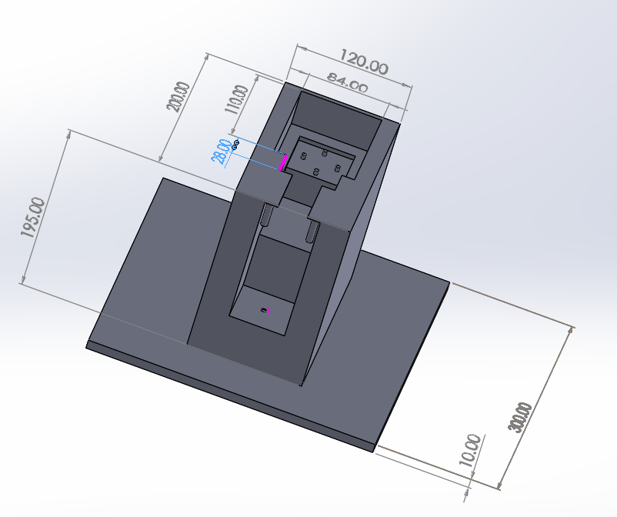
Hình 3.4.1.1. Bản vẽ thiết kế phần đế và trục
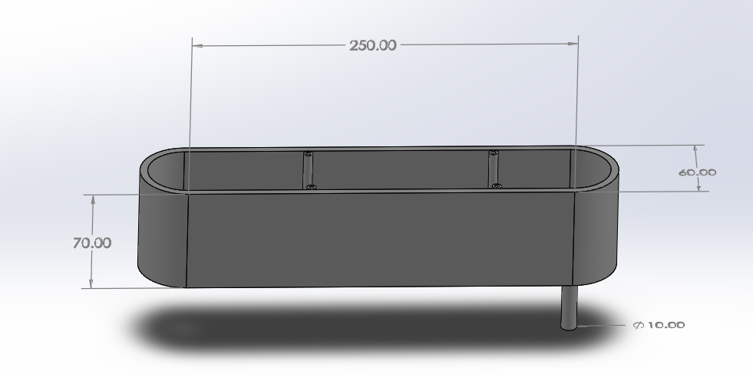
Hình 3.4.1.2. Bản vẽ thiết kế khâu 1
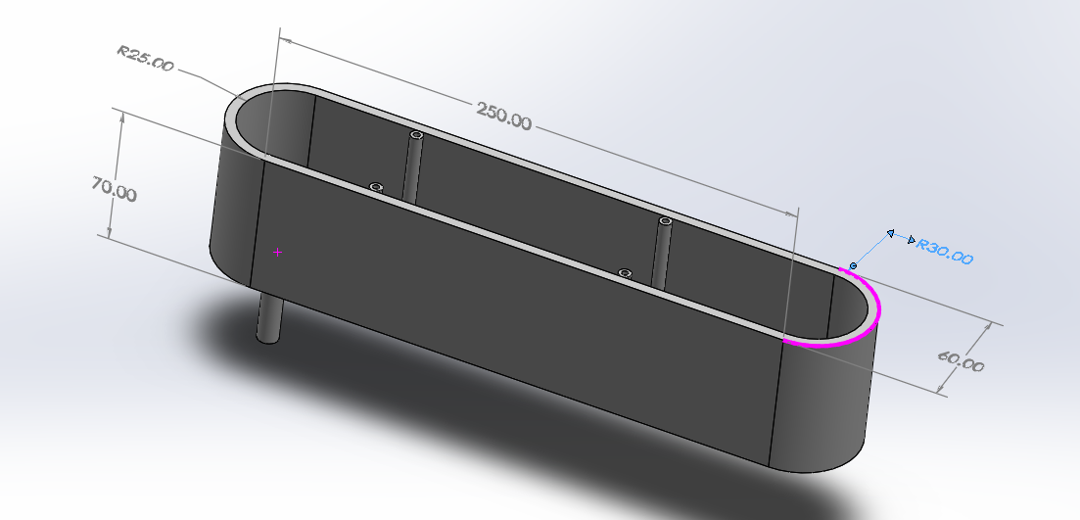
Hình 3.4.1.3. Bản vẽ thiết kế khâu 2
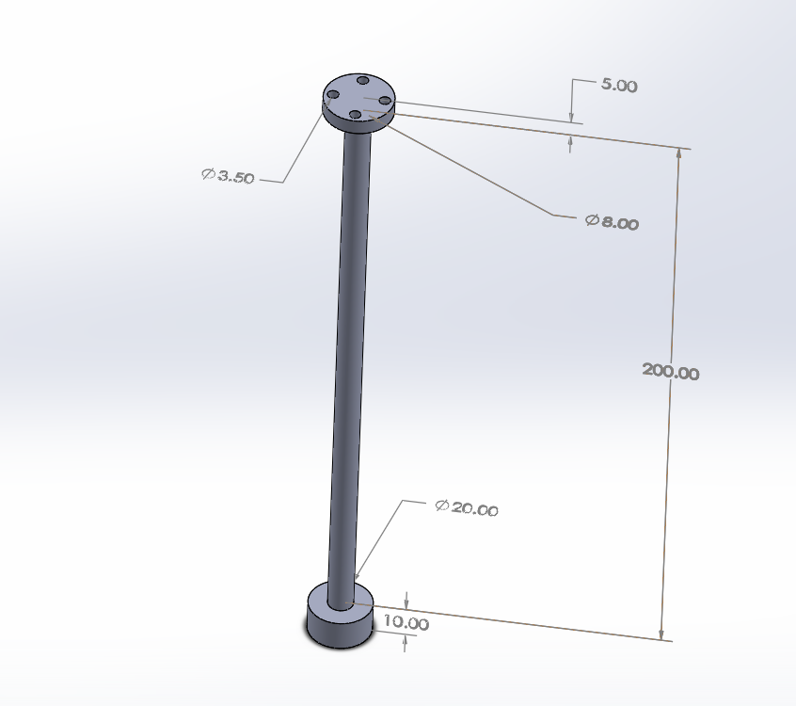
Hình 3.4.1.4. Bản vẽ thiết kế Trục Z

3.4.2. Chọn số khớp và kiểu
Dựa trên yêu cầu công nghệ của bài toán gắp xếp lon sản phẩm trong không gian ba chiều, tay máy được thiết kế sơ bộ với cấu trúc cấu thành từ 3 khớp cốt lõi, bao gồm hai khớp quay nối tiếp và một khớp tịnh tiến. Khớp thứ nhất và khớp thứ hai là các khớp quay (Revolute joints) hoạt động song song trong mặt phẳng phẳng nằm ngang, chịu trách nhiệm định vị tọa độ của đầu gắp trong vùng làm việc hình trụ. Khớp thứ ba được lựa chọn là khớp tịnh tiến (Prismatic joint) dịch chuyển theo phương thẳng đứng dọc trục Z, đóng vai trò thực hiện chu trình nhấc và hạ để tiếp cận chính xác vị trí của sản phẩm trên băng tải.

3.4.3. Chọn vật liệu
Giải pháp vật liệu chế tạo các khâu cánh tay chuyển động hướng đến mục tiêu cân bằng giữa khối lượng nhẹ và chi phí gia công tối ưu. Qua phân tích, vật liệu nhựa ABS (Acrylonitrile Butadiene Styrene) được lựa chọn làm vật liệu chính để chế tạo phần vỏ và thân kết cấu của khâu 1 và khâu 2, kết hợp với các bích nối bằng hợp kim nhôm Al 6061 tại các vị trí khớp chịu lực cốt lõi.
Lựa chọn nhựa ABS mang lại ba ưu thế thực tế lớn cho mô hình tay máy. Thứ nhất, nhựa ABS có khối lượng riêng rất nhỏ (khoảng 1040 kg/m³), giúp giảm thiểu tối đa trọng lượng tự trọng của cánh tay, từ đó làm giảm mô-men quán tính ký sinh và giảm tải cho hệ thống động cơ truyền động phía sau. Thứ hai, loại nhựa kỹ thuật này sở hữu độ bền va đập tốt, độ cứng bề mặt cao và khả năng chống biến dạng uốn ổn định trong điều kiện tải trọng nhẹ của lon sản phẩm (Shahbudin và nhóm tác giả , 2019). Thứ ba, nhựa ABS cực kỳ phù hợp với công nghệ in 3D FDM hoặc gia công tạo hình nhanh, giúp tối ưu hóa chi phí chế tạo phôi, dễ dàng sửa đổi biên dạng hình học và đẩy nhanh tiến độ hoàn thiện mô hình thực tế của đề tài.

3.5. Tính toán sơ bộ kết cấu

3.5.1. Vùng làm việc
Với robot SCARA 2 khâu quay, tầm với lớn nhất là:
L_{max} = L₁ + L₂ = 250 + 250 = 500 mm
Tầm với nhỏ nhất lý thuyết khi hai khâu gập lại là:
L_{min} =L₁ - L₂ = 250 - 250 = 0 mm
Với thùng chứa 310 x 210 x 120 mm, nếu robot đặt gần cạnh thùng hoặc ở góc thùng cách khoảng 100 mm, khoảng cách xa nhất cần vươn thường khoảng:
$$R_{max} = \sqrt{{(410)}^{2}+({210)}^{2}}=460.6 mm$$
Giới hạn góc quay được lựa chọn nhằm tránh va chạm cơ khí, hạn chế xoắn dây dẫn và bảo đảm độ ổn định của hệ thống. Do robot chủ yếu làm việc trong vùng phía trước nên không cần cho các khớp quay toàn vòng.
Để bảo đảm bao phủ toàn bộ vùng làm việc đồng thời tránh trạng thái gập quá sâu làm giảm độ cứng vững của tay máy, giới hạn góc quay được lựa chọn như sau:
$$θ_{1}∈[-{90}^{0};{90}^{0}]$$
$$θ_{2}∈[-{120}^{0};{120}^{0}]$$
Khâu thứ ba thực hiện chuyển động tịnh tiến theo phương Z để nâng hạ đầu gắp trong quá trình gắp và đặt sản phẩm.
Đối tượng thao tác là lon cá hộp được lấy từ băng tải và đặt vào thùng chứa có miệng thùng ngang với băng tải chiều cao khoảng:
$$h_{bo}=110 mm$$
Khoảng hở an toàn khi di chuyển:
$$h_{a}=20 mm$$
Chọn hành trình Z:
$$S_{Z}=130 mm$$
Vận tốc và gia tốc góc mục tiêu:
Chọn vận tốc góc cực đại:
$$ω_{max}=3 rad/s$$
Chọn gia tốc góc cực đại:
$α_{max}=10 rad/s$²

3.5.2. Tải trọng và trọng lượng

Diện tích | Chiều cao | Chiều rộng | Chiều dài
Tổng | 70 mm | 60 mm | 250 mm
Khoét | 40 mm | 50 mm | 250 mm
Khoét 1 (khoét lỗ) | 25 mm | 42 mm | 45 mm
Bảng 3.5.2.1. Thông số diện tích
Vật liệu: ABS , khối lượng riêng: 1040 kg/m³
Vì robot cần chuyển động nhanh và chính xác, giảm khối lượng tay máy là rất quan trọng. Nếu dùng thép, mô-men quán tính tăng mạnh, động cơ phải lớn hơn. Nếu dùng nhựa, tay có thể bị võng nhưng ko đáng kể so với yêu cầu về độ võng hiện nay. Vì vậy nhựa ABS là lựa chọn cân bằng nhất.
Diện tích xấp xỉ khâu là ống hộp chữ nhật:
$$A= A_{tổng}{-A}_{khoét}=60 × 70-50 × 40=2200 mm^{2}$$
Thể tích một khâu:
$$V= A × L{- A}_{khoét 1}×L_{khoét 1}=2200 × {10}^{-6}× 0.25-1050×{10}^{-6}× 0.045$$
$$=5.0275 × {10}^{-4} m^{3}$$
Khối lượng:
$$m= ρ × V=1040 × 5.0275 ×{ 10}^{-4}=0.52 kg$$

Bộ phận | Khối lượng tính toán | Khối lượng chọn thiết kế
Khâu 1 | Khoảng 0.52 kg | 0.6 kg
Khâu 2 | Khoảng 0.52 kg | 0.6 kg
Cụm khớp 2 | - | 0.25 kg
Cụm trục Z + đầu gắp | - | 0.5 kg
Lon cá hộp | - | 0.425 kg
Bảng 3.5.2.2. Khối lượng thiết kế
Tải đầu cuối khi đang gắp :
$$m_{e}= m_{z}+ m_{c}=0.925 kg$$

3.5.3. Tính toán mô-men
Thông số:
$$L_{2}=0.25 m$$
$$L_{1}=0.25 m$$
$$m_{1}=0.6 kg$$
$$m_{2}=0.6 kg$$
$$m_{e}=0.925 kg$$
$$g=9.81 m/s^{2}$$

3.5.3.1. Mô-men khâu 2
- Mô-men tĩnh khâu 2:
Với SCARA trục đứng, mô-men tĩnh do trọng lực quanh trục quay gần bằng 0. Nhưng để bù ma sát, lực căng đai và sai số lắp ráp, chọn:
$$M_{2,tĩnh}=0.15 N.m$$
- Mô-men động khâu 2:
$$M= Jα$$
Mô-men quán tính của khâu 2 quanh đầu khâu:
$$J_{2,link}=\frac{1}{3}m_{2}L_{2}^{2}$$
$$J_{2,link}=\frac{1}{3} × 0.6 ×{ 0.25}^{2}$$
$$J_{2,link}=0.0125 kg.m^{2}$$
Mô-men quán tính của tải đầu cuối:
$$J_{2,end}=m_{e}L_{2}^{2}$$
$$J_{2,end}=0.925 × {0.25}^{2}$$
$$J_{2,end}=0.05781 kg.m^{2}$$
Tổng mô-men quán tính quy đổi về trục khớp 2 :
$$J_{2}= 0.0125+0.05781$$
$$J_{2}=0.0703 kg.m^{2}$$
Mô-men động:
$$M_{2,động}= J_{2}α$$
$$M_{2,động}= 0.0703 × 10= 0.703 N.m$$
Tổng mô-men khớp 2:
$$M_{2}=M_{2,tĩnh}+ M_{2,động}$$
$$M_{2}=0.15+0.703=0.853 N.m$$
Chọn hệ số an toàn:
$$K=2$$
Mô-men yêu cầu:
$$M_{2,req}=KM_{2}$$
$$M_{2,req}=2 × 0.853=1.7060 N.m$$
Vậy động cơ khâu 2 nên có mô-men tối thiểu khoảng:
$$M_{2,motor} ≥ 1.7060 N.m$$

3.5.3.2. Mô-men khâu 1
- Mô-men tĩnh khâu 1:
Có thể chọn mô-men tĩnh quy đổi thực tế khoảng:
$$M_{1,tĩnh}=0.3 N.m$$
- Mô-men động khâu 1:
Mô-men quán tính của khâu 1 quay quanh đầu khớp 1 :
$$J_{1,link1}=\frac{1}{3}m_{1}L_{1}^{2}$$
$$J_{1,link1}=\frac{1}{3} × 0.6 ×{ 0.25}^{2}$$
$$J_{1,link1}=0.0125 kg.m^{2}$$

Mô-men quán tính của cụm khớp 2 :
$$J_{1,joint2}=m_{joint2}L_{1}^{2}$$
$$J_{1,joint2}=0.25 ×{0.25}^{2}$$
$$J_{1,joint2}=0.01562 kg.m^{2}$$
Mô-men quán tính của khâu 2 quay quanh trục khớp 1 :
$$r_{2}=L_{1}+\frac{L_{2}}{2}=0.25+0.125=0.375 m$$
$$J_{1,link2}=m_{2}r_{2}^{2} +\frac{1}{12}m_{2}L_{2}^{2}$$
$$J_{1,link2}=0.6 ×{ 0.375}^{2}+\frac{1}{12}×0.6×{0.25}^{2}$$
$$J_{1,link2}=0.0875 kg.m^{2}$$
Mô-men quán tính của cụm tải đầu cuối gồm trục Z và lon cá :
$$J_{1,end}=m_{e}{\left(L_{1}+L_{2}\right)}^{2}$$
$$J_{1,end}=0.925 × {0.5}^{2}$$
$$J_{1,end}=0.2312 kg.m^{2}$$
Tổng mô-men quán tính quy đổi về trục khớp 1:
$$J_{1,total}= 0.0125+0.01562+0.0875+0.2312$$
$$J_{1,total}=0.3468 kg.m^{2}$$
Mô-men động :
$$M_{1, động}= J_{1,total} α$$
$$M_{1, động}= 0.3468 × 10$$
$$M_{1, động}= 3.468 N.m$$
Tổng mô-men khớp 1
$$M_{1,req}=M_{1,tĩnh}+M_{1,động}$$
$$M_{1,req}=0.3+3.468= 3.7682 N.m$$
Nhân hệ số an toàn K= 2:
$$M_{1,req}=3.7682 × 2=7.5364 N.m$$
Động cơ khâu 1 nên có mô-men sau giảm tốc khoảng:
$$M_{1,motor }≥ 7.5364 N.m$$

3.5.3.3. Lực nâng trục Z
Khối lượng cần nâng :
$$m_{c}=0.425 kg$$
Chọn thêm khối lượng ray trượt, gá hút, vít me :
$$m_{lift}=0.375 kg$$
Khối lượng tổng :
$m_{total}$ = 0.425 + 0.375 = 0.8 kg
Lực tĩnh :
$$F_{Z,tĩnh}= m_{total}g$$
$$F_{Z,tĩnh}=0.8 × 9.81$$
$$F_{Z,tĩnh}=7.848 N$$
Chọn gia tốc trục Z :
$$a_{z}=1 m/s^{2}$$
Chọn vận tốc trục Z :
$$v_{z}=50 mm/s$$
Lực động :
$$F_{Z,động}= m_{total}a_{z}$$
$$F_{Z,động}= 0.8 ×1$$
$$F_{Z,động}= 0.8 N$$
Tổng lực :
$F_{z}= F_{z,tĩnh}+F_{z,động}= 7.848+0.8$ =$8.648 N$
Nhân hệ số an toàn 2 :
$$F_{z,reg}= 17.296 N$$
Nên chọn cơ cấu trục Z chịu lực tối thiểu :
$$F_{z}≥ 18N$$

3.5.4. Chọn động cơ sơ bộ
Để tối ưu hóa chi phí chế tạo và đơn giản hóa việc điều khiển vị trí, hệ thống quyết định chọn giải pháp sử dụng động cơ bước (Stepper Motor) kết hợp bộ truyền đai răng (Timing Belt) thay vì các phương án khác:
Thứ nhất, so với giải pháp sử dụng động cơ Servo kết hợp hộp số Harmonic có giá thành quá cao và điều khiển phức tạp, động cơ bước giúp đạt mô-men giữ lớn ở dải tốc độ thấp với chi phí rẻ hơn rất nhiều, rất phù hợp cho một mô hình nghiên cứu. Khi kết hợp với bộ truyền đai răng, hệ thống giúp dời động cơ về gần tâm đế để giảm tải trọng quán tính cho cánh tay. Đặc biệt, bộ đai răng chuyển động rất êm và giúp triệt tiêu độ rơ khớp (backlash) tốt hơn nhiều so với việc dùng hệ thống bánh răng nhựa thông thường vốn dễ bị mòn và rơ lắc.
Thứ hai, đối với khớp tịnh tiến trục Z, sự kết hợp giữa động cơ bước và đai răng giúp chuyển đổi chuyển động quay thành chuyển động thẳng một cách nhanh chóng và dứt khoát. Do đối tượng gắp (lon cá hộp) có khối lượng nhẹ, bộ đai răng hoàn toàn đáp ứng tốt gia tốc yêu cầu của chu trình nhấc - hạ mà không sợ bị trượt bước giống như khi chịu tải quá nặng. Ngoài ra, động cơ bước trục Z sẽ được cấu hình thêm cơ cấu vít me tự hãm để giữ nguyên vị trí, tránh cụm đầu gắp bị rơi tự do khi hệ thống mất điện đột ngột.

Vị trí khớp | Động cơ | Mô-men giữ | Mã
Khớp 1 | Step motor Nema 23 | 3.0 N.m | 6627T641
Khớp 2 | Step motor Nema 17 | 0.9 N.m | 6627T92
Trục Z | Step motor Nema 17 | 0.3 N.m | 6627T65
Bảng 3.5.4.1. Chọn động cơ sơ bộ

3.6. Kết luận chương 3
Thông số | Ký hiệu | Giá trị | Đơn vị
Kích thước khâu 1 | L₁ | 250 x 60 x 70 | mm
Kích thước khâu 2 | L₂ | 250 x 60 x 70 | mm
Kích thước đế | - | 300 x 300 x 10 | mm
Kích thước trục | - | 200 x 120 x 195 | mm
Hành trình trục z | S_{z} | 130 | mm
Chiều cao tổng thể | - | 325 | mm
Bán kình hoạt động lớn nhất | R_{max} | 500 | mm
Khối lượng vật gắp | m_{c} | 0.425 | kg
Vật liệu | - | ABS | -
Mô-men khâu 1 | M_{1,req} | 7.5364 | N.m
Mô-men khâu 2 | M_{2,req} | 1.7060 | N.m
Lực nâng trục Z | F_{z} | 17.296 | N
Bảng 3.6.1. Tổng hợp kết quả tính toán sơ bộ
Chương 3 đã hoàn thành việc xác định không gian hình học và tính toán động lực học sơ bộ cho mô hình robot SCARA 3 bậc tự do:
Thứ nhất, các phương trình cân bằng lực và mô-men tại trạng thái nguy hiểm nhất (khi robot duỗi thẳng hoàn toàn và tăng tốc cực đại) đã làm rõ được các thông số tải trọng yêu cầu đặt lên các trục khớp.
Thứ hai, từ kết quả lực và mô-men toán học kết hợp với hệ số an toàn, chương này đã định hình và kiểm nghiệm thành công tính hợp lý của phương án chọn động cơ (NEMA 23 cho khớp 1 và NEMA 17 cho khớp 2, trục Z). Việc phối hợp các dòng động cơ bước này với bộ truyền đai răng đảm bảo cho robot vận hành dứt khoát, không bị bỏ bước, đồng thời tối ưu hóa được tự trọng cấu trúc để làm cơ sở triển khai thiết kế chi tiết ở chương kế tiếp.
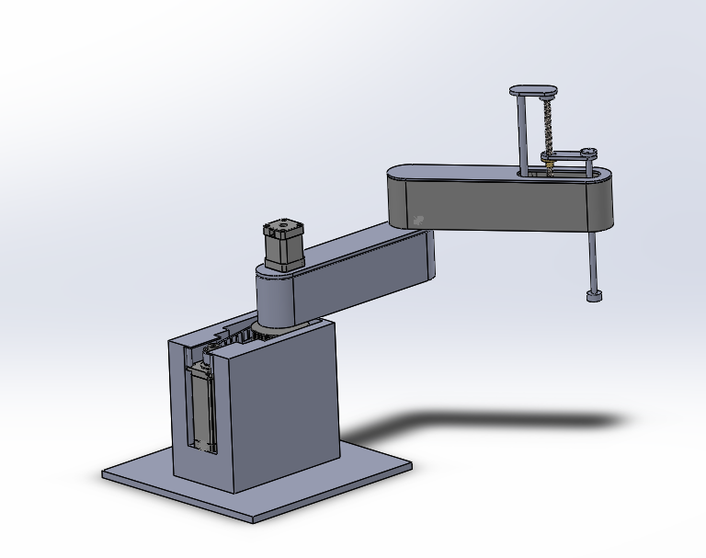
Hình 3.6.1. Bản vẽ 3D Robot

CHƯƠNG 4. TÍNH TOÁN CHI TIẾT VÀ THIẾT KẾ MÔ PHỎNG

4.1. Tính toán mô-men chi tiết

4.1.1. Tính toán mô-men cho khâu 2
Xét trường hợp nguy hiểm nhất: khâu 2 nằm ngang, tải ở xa nhất.
Mô-men quán tính của khâu 2 quanh đầu khâu:
$$J_{2,link}=\frac{1}{3}m_{2}L_{2}^{2}$$
$$J_{2,link}=\frac{1}{3}× 0.6 × {0.25}^{2}$$
$$J_{2,link}=0.0125 kg.m^{2}$$
Mô-men quán tính của tải đầu cuối:
$$J_{2,end}=m_{e}L_{2}^{2}$$
$$J_{2,end}=0.925 ×{ 0.25}^{2}$$
$$J_{2,end}=0.05781 kg.m^{2}$$
Cộng thêm quán tính dự phòng do động cơ 3, puly, gá:
$$J_{2,dự phòng }= 0.0015 kg.m^{2}$$
Tổng mô-men quán tính:
$$J_{2}= 0.0125+0.05781+ 0.0015$$
$$J_{2}=0.07181kg.m^{2}$$
Mô-men động:
$$M_{2,động}= J_{2}α$$
$$M_{2,động}= 0.07181 × 10= 0.7181 N.m$$
Tổng mô-men khớp 2:
$$M_{2}=M_{2,tĩnh}+ M_{2,động}$$
$$M_{2}=0.15+0.7181=0.8681 N.m$$
Chọn hệ số an toàn:
$$K=2$$
Mô-men yêu cầu:
$$M_{2,req}=KM_{2}$$
$$M_{2,req}=2 × 0.8681=1.7362 N.m$$
Vậy động cơ khớp 2 nên có mô-men tối thiểu khoảng:
$$M_{2,motor}≥1.7362 N.m$$

4.1.2. Tính toán mô-men cho khâu 1
Mô-men quán tính của khâu 1 quanh đầu khớp 1 :
$$J_{1,link1}=\frac{1}{3}m_{1}L_{1}^{2}$$
$$J_{1,link1}=\frac{1}{3}× 0.6 × {0.25}^{2}$$
$$J_{1,link1}=0.0125 kg.m^{2}$$
Mô-men quán tính của cụm khớp 2 :
$$J_{1,joint2}=m_{j2}L_{1}^{2}$$
$$J_{1,joint2}=0.25 ×{ 0.25}^{2}$$
$$J_{1,joint2}=0.01562 kg.m^{2}$$
Mô-men quán tính của khâu 2 quay quanh trục khớp 1 :
$$r_{2}=L_{1}+\frac{L_{2}}{2}=0.25+0.125=0.375 m$$
$$J_{1,link2}=m_{2}r_{2}^{2}+\frac{1}{12}m_{2}L_{2}^{2}$$
$$J_{1,link2}=0.6 × {0.375}^{2}+\frac{1}{12}×0.6×{0.25}^{2}$$
$$J_{1,link2}=0.0875 kg.m^{2}$$
Mô-men quán tính của tải đầu cuối:
$$J_{1,end}=m_{e}{\left(L_{1}+L_{2}\right)}^{2}$$
$$J_{1,end}=0.925 ×{0.5}^{2}$$
$$J_{1,end}=0.2312 kg.m^{2}$$
Mô-men quán tính của động cơ khớp 2 (đặt cách tâm trục khớp 1 một khoảng nhỏ r = 0.03 m với khối lượng $m_{M2}$ = 0.35 kg ):
$$J_{1,motor2}=m_{M2}r^{2}=0.35 × {0.03}^{2}=0.000315 kg.m^{2}$$
Mô-men quán tính của động cơ trục Z (đặt sát vị trí khớp 2 với khối lượng $m_{M3}$ = 0.25 kg ):
$$J_{1,motor3}=m_{M3}L_{1}^{2}=0.25 ×{ 0.25}^{2}=0.01562 kg.m^{2}$$
Tổng mô-men quán tính:
$$J_{1,total}= 0.012+0.00031+0.0156+0.0156+0.2312+0.0875$$
$$J_{1,total}=0.3627 kg.m^{2}$$
Mô-men động:
$$M_{1, động}= J_{1,total} α$$
$$M_{1, động}= 0.3627 ×10$$
$$M_{1, động}= 3.627 N.m$$
Tổng mô-men khớp 1
$$M_{1}=M_{1,tĩnh}+M_{1,động}$$
$$M_{1,req}=0.3+3.627= 3.9275 N.m$$
Nhân hệ số an toàn 2:
$$M_{1,req}=7.8551 N.m$$
Động cơ khớp 1 nên có mô-men sau giảm tốc khoảng:
$$M_{1,motor} ≥ 7.8551 N.m$$

4.1.3. Tính toán mô-men cho trục Z
Tải nâng:
$$m_{e}=m_{Z}+m_{c}=0.5+0.425=0.925 kg$$
Lực nâng tĩnh:
$$F_{g}=m_{e}g=0.925×9.81=9.074 N$$
Cộng ma sát và hệ số an toàn, chọn lực thiết kế:
$$F_{Z,req}=30 N$$
Nếu dùng vitme T8 bước 8mm/vòng, hiệu suất khoảng $η=0.7$, moment yêu cầu:
$$M_{Z}=\frac{Fp}{2πη}$$
Trong đó:
$F=30 N$;
$p=0.008 m/vòng$;
$η=0.7$.
Thay số:
$$M_{Z}=\frac{30×0.008}{2π×0.7}=0.054 N.m$$
Chọn hệ số an toàn 2:
$$M_{Z,req}=0.054×2= 0.11 N.m$$
Vậy trục Z không yêu cầu moment lớn. NEMA 17 nhỏ có thể đáp ứng. Tuy nhiên nếu dùng đai để kéo trực tiếp trục Z, cần cơ cấu chống rơi hoặc tự hãm, nên vitme T8 phù hợp hơn.

4.1.4. Tính toán lực hút
Lực hút của giác hút cần đủ lớn để nâng được lon cá hộp trong quá trình robot di chuyển. Lực hút lý thuyết được xác định theo công thức:
$F= ∆P ∙ A$
Trong đó:
F: lực hút sinh ra tại giác hút, đơn vị N.
ΔP: độ chênh áp giữa áp suất khí quyển và áp suất bên trong giác hút
A: diện tích tiếp xúc hiệu dụng của giác hút, đơn vị m²
Diện tích tiếp xúc của giác hút được tính theo:
$$A=\frac{πd^{2}}{4}$$
Trong đó:
d: đường kính giác hút.
Giả sử sử dụng giác hút có đường kính 20 mm, ta có:
$$A=\frac{π×{0.020}^{2}}{4}=3.1416 ×{10}^{-4}m$$
Nếu bơm chân không tạo được độ chênh áp khoảng -40 kPa, lực hút lý thuyết là:
$$F=40000 ×3.1416×{10}^{-4}=12.57 N$$
Khối lượng tối đa lý thuyết có thể nâng được là:
$$m=\frac{F}{g}=\frac{12.57}{9.81}=1.28kg$$

4.2. Tính toán công suất cơ học
Công suất cần thiết cho khâu 1 :
P₁= M_{1,req} × ω = 7.855 × 3 = 23.5653 W
Công suất cần thiết cho khâu 2 :
P₂= M_{2,req} × ω = 1.7362 × 3 = 5.2086 W
Công suất cần thiết cho trục Z :
ω_{z} = $\frac{2πv_{z}}{p}$ = $\frac{2×π×0.05}{0.008}$ = 39.27 rad/s
P_{z}= M_{z,req} × ω_{z} = 0.11 × 39.27 = 4.32 W

Khâu | Công suất | Công suất động cơ
Khâu 1 | 23.5653 W | 660 W
Khâu 2 | 5.2086 W | 90 W
Trục Z | 4.32 W | 28 W
Bảng 4.2.1. Công suất động cơ
Kết luận: dựa trên kết quả tính toán công suất cơ học tại thời điểm chịu tải đỉnh, hệ thống ba động cơ bước được lựa chọn hoàn toàn đáp ứng dư công suất thiết kế, vận hành trong dải nhiệt độ an toàn và đảm bảo tính đồng bộ năng lượng cho toàn bộ mô hình thực tế

4.3. Lựa chọn hệ thống truyền
Tiêu chí so sánh | Bộ truyền đai răng | Bộ truyền bánh răng ăn khớp | Bộ truyền trục vít - bánh vít
Độ rơ | Ít và có thể gần như bằng không khi đai căng đúng kỹ thuật | Có độ rơ giữa các cặp răng, cần bánh răng khử rơ hoặc gia công chính xác để giảm. | Độ rơ nhỏ khi mới lắp đặt nhưng tăng theo thời gian do mài mòn.
Phân bố khối lượng | Có thể đặt động cơ tại bệ đế, truyền động qua đai nên giảm khối lượng và mô-men quán tính của cánh tay. | Thường động cơ và bộ truyền bố trí gần khớp quay, làm tăng khối lượng phần chuyển động. | Cụm trục vít – bánh vít có kích thước và khối lượng lớn, làm tăng tải trọng cánh tay
Hiệu suất | 95–98%. | 95–99% (đối với bánh răng trụ chất lượng tốt). | 50–90%, phụ thuộc góc nâng và điều kiện bôi trơn; thường thấp hơn hai phương án còn lại.
Khả năng giảm | Tốt nhờ tính đàn hồi của đai, giúp giảm rung và hấp thụ va đập. | Kém do truyền động cứng, rung động truyền trực tiếp giữa các chi tiết. | Trung bình, có khả năng giảm chấn nhưng ma sát lớn làm giảm hiệu suất.
Yêu cầu bảo trì | Thấp, chủ yếu kiểm tra độ căng đai và tình trạng mòn theo định kỳ. | Trung bình, cần bôi trơn và kiểm tra độ mòn của bánh răng. | Cao, cần bôi trơn thường xuyên và kiểm soát nhiệt độ làm việc.
Bảng 4.3.1. So sánh đánh giá bộ truyền
Kết luận: Qua quá trình so sánh các phương án truyền động cơ khí, bộ truyền đai răng được lựa chọn cho robot SCARA do có nhiều ưu điểm phù hợp với yêu cầu thiết kế. Bộ truyền đai răng có hiệu suất truyền động cao (95-98%), độ rơ nhỏ, giúp nâng cao độ chính xác định vị của robot. Đồng thời, việc bố trí động cơ tại bệ đế và truyền chuyển động qua đai làm giảm khối lượng và mô-men quán tính của các khâu chuyển động, từ đó cải thiện khả năng tăng tốc, giảm tải cho động cơ và nâng cao tuổi thọ hệ thống. Ngoài ra, bộ truyền đai răng có khả năng giảm rung, vận hành êm, ít yêu cầu bảo trì và chi phí chế tạo hợp lý. Vì vậy, bộ truyền đai răng được lựa chọn làm cơ cấu truyền động cho các khớp quay của robot SCARA trong đồ án này.

4.4. Tính toán hệ thống truyền đai
Moment tại khớp sau truyền đai:
$$M_{out}=M_{motor}× i × η$$
Trong đó:
$M_{motor}$ : mô-men động cơ
$i$ : tỷ số truyền giảm tốc
$η$ : hiệu suất truyền đai, ( chọn $η=0.9$ )

4.4.1. Thông số đầu vào bộ truyền

Thông số kỹ thuật | Khớp 1  (Nema 23) | Khớp 2  (Nema 17) | Trục Z  (Nema 17)
Mã | 6627T641 | 6627T92 | 6627T65
Mô-men giữ | 425 in-oz (~ 3.0 N.m ) | 125 in-oz (~ 0.9 N.m ) | 39 in-oz (~ 0.3 N.m )
Mô-men yêu cầu | 7.8551 N.m | 1.7362 N.m | 0.11 N.m
Tốc độ tối đa lý thuyết | 2100 rpm | 975 rpm | 1000 rpm
Công suất lý thuyết | ~ 660 W | ~ 90 W | ~ 28 W
Bảng 4.4.1. Thông số bộ truyền

4.4.2. Tính số răng Puly
- Khâu 1:
Chọn động cơ NEMA 23 moment giữ:

$$M_{motor1}=3.0 N.m$$
Yêu cầu:
$$M_{1,req}≥7.8551 N.m$$
Tỷ số truyền tối thiểu:
$$i_{1}≥\frac{M_{1,req}}{M_{motor1}η}$$
$$i_{1}≥\frac{7.8551}{3.0×0.9}=2.9092$$
Chọn:
$$i_{1}=3.2:1$$
Số răng : Puly nhỏ Z₁ = 15; Puly lớn Z₂ = 48
Mô-men thực tế đầu ra :
$$M_{out1}=3.0 × 3.2 × 0.9=8.64 N.m$$
Vậy động cơ NEMA 23( 3.0 N.m) kết hợp đai răng ( 3.2:1 ) đạt yêu cầu
- Khâu 2:
Chọn động cơ NEMA 17 moment giữ:
$$M_{motor2}=0.9 N.m$$
Yêu cầu:
$$M_{2,req} ≥ 1.7632 N.m$$
Tỷ số truyền tối thiểu:
$$i_{2}≥\frac{M_{1,req}}{M_{motor2}η}$$
$$i_{2}≥\frac{1.7632}{0.9 × 0.9}=2.18$$
Chọn:
$$i_{2}=2.5 :1$$
Số răng : Puly nhỏ Z₁ =16; Puly lớn Z₂ =40
Mô-men thực tế đầu ra :
$$M_{out2}=0.9 × 2.5 × 0.9=2.025 N.m$$
Vậy động cơ NEMA 17( 0.9 N.m) kết hợp đai răng (2.5:1 ) đạt yêu cầu
- Trục Z :
Nếu động cơ 3 truyền đai sang vitme T8, đai chỉ làm nhiệm vụ truyền động từ motor sang vitme.
Để tăng lực nâng và độ phân giải, chọn tỉ số truyền :
$$i_{3}=2 :1$$
Số răng : Puly nhỏ Z₁ = 16; Puly lớn Z₂ = 32
Với NEMA 17 nhỏ 0.3 N·m:
$$M_{out3}=0.3 × 2 × 0.9=0.54 N.m$$
Vậy động cơ NEMA 17 nhỏ 0.3 N.m kết hợp đai răng ( 2:1 ) đạt yêu cầu

4.4.3. Tính chiều dài
Công thức tổng quát :
L= 2a + $\frac{p×(Z_{1}+Z_{2})}{2}+\frac{p^{2}×{(Z_{2}-Z_{1})}^{2}}{4π^{2}a}$
L : Chiều dài đai (mm)
a : khoảng cách giữa hai trục (mm)
$p$ : Bước răng của hệ đai (mm)
Z₁ : số răng bánh dẫn (puly nhỏ)
Z₂ : số răng bánh bị dẫn (puly lớn)
- Khâu 1: a = 125 mm; $p$ = 5 mm; Z₁ =15; Z₂ = 48
L₁ = $2×$ 125 + $\frac{5 × (15+48)}{2}+\frac{5^{2}×{(48-15)}^{2}}{4 × π^{2} × 125}$ = 413 mm
Chọn đai tiêu chuẩn: HTD-5M-420-15 (C = 420 mm, 84 răng, rộng 15 mm)
- Khâu 2: a = 236 mm; $p$ = 3 mm; Z₁ =16; Z₂ = 40
L₂ = $2×$ 236 + $\frac{3 × (16+40)}{2}+\frac{3^{2}×{(40-16)}^{2}}{4 × π^{2} × 236}$ = 556 mm
Chọn đai tiêu chuẩn: HTD-3M-558-15 (C = 558 mm, 186 răng, rộng 15 mm)
- Trục Z: a = 180 mm; $p$ = 3 mm; Z₁ =16; Z₂ = 32
L₃ = $2×$ 180 + $\frac{3 × (16+32)}{2}+\frac{3^{2}×{(32-16)}^{2}}{4 × π^{2} × 180 }$ = 432 mm
Chọn đai tiêu chuẩn: HTD-3M-432-6 (C = 432 mm, 144 răng, rộng 6 mm)

4.4.4. Tính lực vòng
- Khâu 1:
Dùng puly nhỏ 15 răng, bước đai 5mm loại HTD5M.
Đường kính puly nhỏ:
$$d=\frac{Np}{π}=\frac{15×5}{π}=23.8732 mm$$
Bán kính:
$$r=11.9366 mm=0.01193 m$$
Moment trên trục motor để tạo moment khớp 1:
Với $i_{1}=3.2$ và yêu cầu tại khớp $M_{1,req}=7.8551 N.m$:
$$M_{motor,load}=\frac{M_{1,req}}{i_{1}η}$$
$$M_{motor,load}=\frac{7.8551}{3.2×0.9}=2.7274 N⋅m$$
Lực vòng:
$$F_{t1}=\frac{M_{motor,load}}{r}$$
$$F_{t1}=\frac{2.7274}{0.0119}=229.1932 N$$
Chọn lực căng ban đầu mỗi nhánh khoảng:
$$1.2F_{t1}≤F_{1}≤ 1.5F_{t1}$$
$$275 N ≤{ F}_{1}≤ 343 N$$
Nên chọn thực tế:
$$F_{1}≈300 N$$
Nên dùng đai HTD-5M rộng 15 mm.
- Khâu 2:
Chọn puly nhỏ 16 răng HTD-3M:
$$r=0.0076 m$$
Với $M_{2,req}=1.7362 N.m$, $i_{2}=2.5$
$$M_{motor,load}=\frac{1.7362 }{2.5×0.9}=0.7716N.m$$
Lực vòng:
$$F_{t2}=\frac{0.7716}{0.0076 }=101.5321 N$$
Lực căng ban đầu:
$$1.2F_{t2}≤F_{2}≤1.5F_{t2}$$
$$121 N ≤ F_{2} ≤ 152 N$$
Chọn:
$$F_{2}≈ 130 N$$
Dùng đai HTD-3M rộng 15 mm.
- Trục Z:
Nếu dùng đai truyền sang vitme, chọn puly nhỏ 16 răng HTD-3M đều được.
Giả sử moment truyền khoảng:
$$M_{motor,Z}=0.11 N.m$$
$$r=0.00763 m$$
$$M_{motor,load}=\frac{0.11}{2×0.9}=0.0611 N.m$$
Lực vòng:
$$F_{t3}=\frac{0.0611 }{0.00763 }=8 N$$
Lực căng ban đầu:
$$1.2F_{t3}≤F_{3}≤ 1.5F_{t3}$$
$$9.6 N ≤ F_{3}≤ 12N$$
Chọn:
$$F_{3}≈ 11N$$
Dùng đai HTD-3M rộng 6 mm.

4.4.5. Cơ chế căng đai
- Khâu 1: Sử dụng đế bắt động cơ dạng rãnh trượt kết hợp vít tăng đưa để điều chỉnh lực căng dây đai. Giải pháp này giúp căn chỉnh chính xác, giữ động cơ cố định chắc chắn và tránh trượt khi robot làm việc với tải trọng và mômen lớn.
- Khâu 2: Sử dụng đế bắt động cơ dạng rãnh trượt để điều chỉnh lực căng dây đai. Kết cấu đơn giản, dễ lắp đặt, đáp ứng tốt yêu cầu truyền động của khớp 2.
- Trục Z: Sử dụng đế bắt động cơ dạng rãnh trượt để tăng chỉnh lực căng dây đai. Phương án này gọn nhẹ, dễ bảo trì và đảm bảo độ căng ổn định trong quá trình nâng hạ.

4.5. Tính bền và độ võng cho từng khâu

4.5.1. Ứng suất nén
Ứng suất nén trung bình tại khớp tính gần đúng:
$$σ_{n}=\frac{F}{A}$$
Giả sử đường kính trụ khớp:
$$d=10 mm=0.01 m$$
Diện tích chịu nén:
$$A=\frac{πd^{2}}{4}$$
$$A=\frac{π×{0.01}^{2}}{4}=7.854×{10}^{-5}m^{2}$$
- Khớp 1:
Tổng khối lượng phía trên khớp 1 xấp xỉ:
$$m_{top1}=m_{1}+m_{2}+m_{j2}+m_{Z}+m_{c}+m_{M2}+m_{M3}$$
$$m_{top1}=0.6+0.6+0.25+0.5+0.425+0.35+0.25=2.975 kg$$
Lực nén:
$$F_{1}=m_{top1}g=2.975×9.81=29.1847 N$$
Ứng suất nén:
$$σ_{n1}=\frac{29.1847}{7.854×{10}^{-5}}=0.371 MPa$$
- Khớp 2 :
Tổng khối lượng phía trên khớp 2:
$$m_{top2}=m_{2}+m_{Z}+m_{c}+m_{M3}$$
$$m_{top2}=0.6+0.5+0.425+0.25=1.775 kg$$
Lực nén:
$$F_{2}=1.775×9.81=17.4127 N$$
Ứng suất nén:
$$σ_{n2}=\frac{17.4127}{7.854×{10}^{-5}}=0.221MPa$$
So với giới hạn chảy của nhựa ABS khoảng 40 MPa, ứng suất nén này rất nhỏ:
$$σ_{n}≪σ_{chay}$$
Ứng suất nén tại các khớp đạt yêu cầu.

4.5.2. Độ võng
Điều kiện khắt khe nhất thường là độ võng, không phải ứng suất. Độ võng yêu cầu không quá:
$$δ_{max}=0.2 mm=2×{10}^{-4} m$$
Với khâu hộp chữ nhật đặc và khoét lỗ:
$$I=\frac{bh^{3}-\left(b-2t\right){\left(h1\right)}^{3}-(b2){\left(h2\right)}^{3}}{12}$$
Trong đó
$t$ là chiều dày thành
$E=2.2 GPa$ đối với nhựa ABS
$h1=40 mm$ =$0.04 m$
h2 = 25 mm $=0.025 m$
b2 = 42 mm =$0.042 m$
$h=70 mm$ =$0.07 m$
$b=60 mm$ =$0.06 m$

Kiểm tra với chiều dày :
$$t=5 mm=0.005 m$$
Mô-men quán tính tiết diện:
$$I=\frac{0.06×{0.07}^{3}-\left(0.05\right)×{\left(0.04\right)}^{3}-\left(0.042\right)×{\left(0.025\right)}^{3}}{12}$$
$$I=1.39×{10}^{-6} m^{4}$$
- Độ võng khâu 2:
Tải cuối khâu 2 gồm cụm Z và tải:
$$P_{2}=\left(m_{Z}+m_{c}\right)g=0.925 × 9.81=9.0742 N$$
Độ võng :
$$δ_{2}=\frac{P_{2}L_{2}^{3}}{3EI}$$
$$δ_{2}=\frac{9.0742×{0.25}^{3}}{3×2.2×{10}^{9}×1.39×{10}^{-6}}$$
$$δ_{2}=1.5458×{10}^{-5} m=0.0155 mm$$
Vậy khâu 2 với dày 2 mm đạt:
$$δ_{2}=0.0155 mm<0.2 mm$$
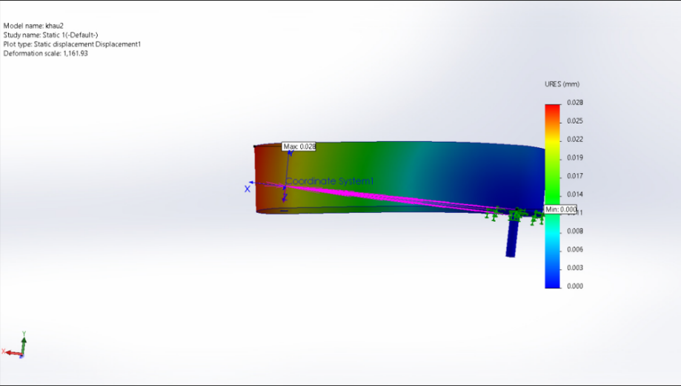
Hình 4.5.2.1. Mô phỏng độ võng khâu 2
- Độ võng khâu 1:
Khâu 1 chịu tải ở cuối gồm cụm khớp 2, động cơ 3, khâu 2, cụm Z và lon cá hộp:
Khối lượng đầu cuối tương đương gần đúng:
$$m_{eq1}=m_{j2}+m_{M3}+m_{2}+m_{Z}+m_{c}$$
$$m_{eq1}=0.25+0.25+0.6+0.5+0.425=2.025 kg$$
Tải trọng:
$$P_{1}=2.025 × 9.81=19.8652N$$
Độ võng:
$$δ_{1}=\frac{P_{1}L_{1}^{3}}{3EI}$$
$$δ_{1}=\frac{19.8652×{0.25}^{3}}{3×2.2×{10}^{9}×1.39×{10}^{-6}}$$
$$δ_{1}=3.384×{10}^{-5} m=0.03384 mm$$
Vậy khâu 1 đạt yêu cầu võng 0.2 mm.
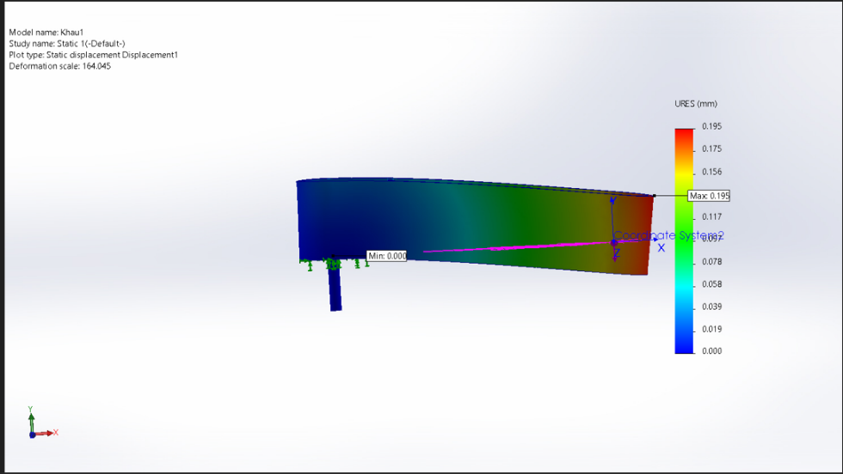
Hình 4.5.2.2. Mô phỏng độ võng khâu 1

4.5.3. Tính bền
Kiểm tra bền theo thuyết bền ứng suất tiếp - thuyết bền 3
$$σ_{tb3}=\sqrt{σ^{2}+4τ^{2}}≤\left[σ\right]$$
Thông số dùng để kiểm tra :
Thông số | Khâu 1 | Khâu 2
Chiều dài khâu | $$L_{1}=0.25 m$$ | $$L_{2}=0.25 m$$
Bề rộng ngoài | $$b=0.06 m$$ | $$b=0.06 m$$
Chiều cao ngoài | $$h=0.07 m$$ | $$h=0.07 m$$
Chiều dày thành | $$t_{1}=0.005m$$ | $$t_{2}=0.005 m$$
Vật liệu | ABS | ABS
Mô đun đàn hồi | $$E=2.2 GPa$$ | $$E=2.2 GPa$$
Giới hạn chảy gần đúng | $$σ_{y}=40 MPa$$ | $$σ_{y}=40 MPa$$
Bảng 4.5.3.1. Thông số cơ bản
Chọn hệ số an toàn bền vật liệu:
$$n=2$$
Ứng suất cho phép:
$$\left[σ\right]=\frac{σ_{y}}{n}$$
$$\left[σ\right]=\frac{40}{2}=20 MPa$$
Vậy điều kiện bền dùng để kiểm tra:
$$σ_{tb3} ≤ 20 MPa$$
Công thức kiểm tra bền theo thuyết bền 3:
Tại tiết diện nguy hiểm, ứng suất pháp do uốn:
$$σ=\frac{M_{x}y}{J_{x}}$$
Tại biên xa nhất:
$$y=\frac{h}{2}$$
Nên:
$$σ_{max}=\frac{M_{x}}{W_{x}}$$
Trong đó:
$$W_{x}=\frac{J_{x}}{y_{max}}=\frac{J_{x}}{h/2}$$
Ứng suất tiếp do lực cắt lấy gần đúng:
$$τ_{tb}=\frac{V}{A}$$
Với tiết diện hộp chữ nhật rỗng:
$$A=bh-\left(b1\right)\left(h1\right)-(b2)(h2)$$
Theo thuyết bền 3:
$$σ_{tb3}=\sqrt{σ^{2}+4τ^{2}}≤\left[σ\right]$$
- Kiểm tra bền khâu 1:
Diện tích tiết diện:
$$A_{1}=bh-\left(b1\right)\left(h1\right)-\left(b2\right)\left(h2\right)$$
$$A_{1}=0.06×0.07-0.05×0.04-0.042×0.025$$
$$A_{1}=11.5×{10}^{-4} m^{2}$$
Mô-men quán tính tiết diện quanh trục trung hòa:
$$J_{x1}=\frac{bh^{3}-\left(b1\right){\left(h1\right)}^{3}-\left(b2\right){\left(h2\right)}^{3}}{12}$$
$$J_{x1}=\frac{0.06×{0.07}^{3}-0.05×{0.04}^{3}-0.042×{0.025}^{3}}{12}$$
$$J_{x1}=13.9×{10}^{-7} m^{4}$$
Module chống uốn:
$$W_{x1}=\frac{J_{x1}}{h/2}$$
$$W_{x1}=\frac{13.9×{10}^{-7}}{0.035}$$
$$W_{x1}=39.714×{10}^{-6} m^{3}$$
Tải trọng nguy hiểm trên khâu 1:
Tổng khối lượng quy đổi phía cuối khâu 1:
$$m_{eq1}=0.25+0.25+0.5+0.6+0.425$$
$$m_{eq1}=2.025 kg$$
Lực cắt tại gốc khâu 1:
$$V_{1}=m_{eq1}g$$
$$V_{1}=2.025 × 9.81=19.8652 N$$
Mô-men uốn lớn nhất tại gốc khâu 1:
$$M_{x1}=V_{1}L_{1}$$
$$M_{x1}=19.8652 × 0.25=4.9663 N.m$$
Ứng suất pháp do uốn khâu 1:
$$σ_{1}=\frac{M_{x1}}{W_{x1}}$$
$$σ_{1}=\frac{4.9663}{39.71×{10}^{-6}}$$
$$σ_{1}=1.2506 ×{ 10}^{5} Pa$$
$$σ_{1}=0.1250 MPa$$
Ứng suất tiếp do lực cắt khâu 1:
Lấy gần đúng:
$$τ_{1}=\frac{V_{1}}{A_{1}}$$
$$τ_{1}=\frac{19.8652}{11.5×{10}^{-4}}$$
$$τ_{1}=1.7274 × {10}^{4} Pa$$
$$τ_{1}=0.0172 MPa$$
Ứng suất tiếp thực tế lớn nhất có thể lớn hơn giá trị trung bình:
$$τ_{max}≈1.5τ_{tb}$$
$$τ_{1,max}=1.5 × 0.0172=0.0258 MPa$$
Kiểm tra theo thuyết bền 3 cho khâu 1:
Dùng:
$$σ_{tb3,1}=\sqrt{σ_{1}^{2}+4τ_{1}^{2}}$$
Lấy theo ứng suất tiếp:
$$σ_{tb3,1}=\sqrt{{0.125}^{2}+4 × {0.0258}^{2}}$$
$$σ_{tb3,1}=0.135 MPa$$
So sánh:
$$σ_{tb3,1}=0.135 MPa<\left[σ\right]=20 MPa$$
Kết luận: Khâu 1 đạt đủ yêu cầu về điều kiện bền
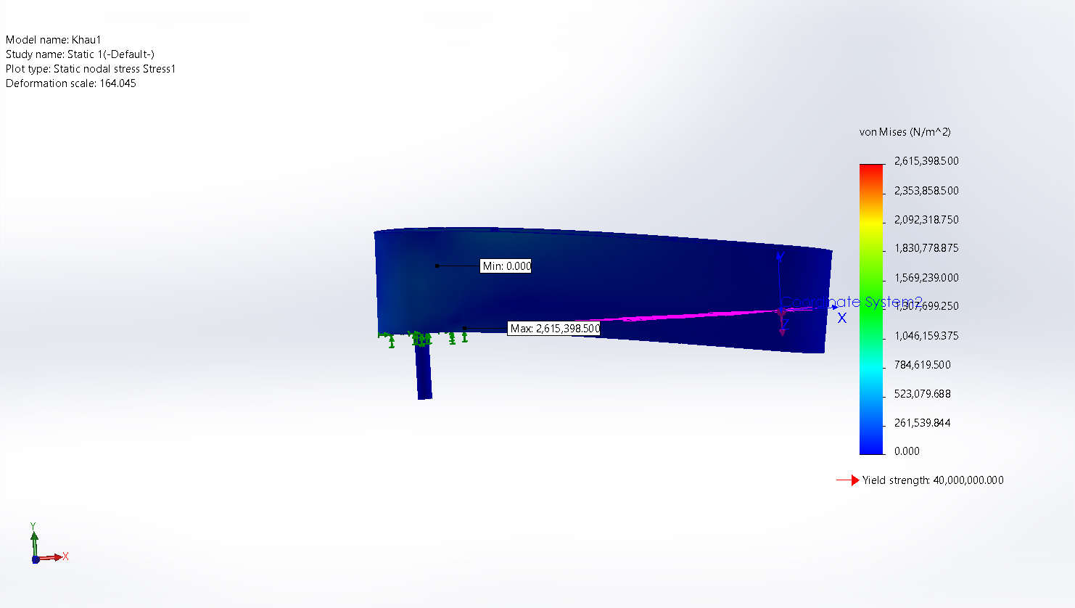
Hình 4.5.3.1. Mô phỏng bền khâu 1
Hệ số an toàn thực tế theo bền:
$$n_{thuc,1}=\frac{20}{0.135}=148$$

- Kiểm tra bền khâu 2:
Diện tích tiết diện:
$$A_{2}=bh-\left(b1\right)\left(h1\right)-\left(b2\right)\left(h2\right)$$
$$A_{2}=0.06×0.07-\left(0.05\right)\left(0.04\right)-\left(0.042\right)\left(0.025\right)$$
$$A_{2}=11.5 × {10}^{-4} m^{2}$$
Mô-men quán tính tiết diện:
$$J_{x2}=\frac{bh^{3}-\left(b1\right){\left(h1\right)}^{3}-\left(b2\right){\left(h2\right)}^{3}}{12}$$
$$J_{x2}=\frac{0.06×{0.07}^{3}-0.05×{0.04}^{3}-0.042×{0.025}^{3}}{12}$$
$$J_{x2}=13.9 × {10}^{-7} m^{4}$$
Module chống uốn:
$$W_{x2}=\frac{J_{x2}}{h/2}$$
$$W_{x2}=\frac{13.93×{10}^{-7}}{0.035}$$
$$W_{x2}=39.818 ×{ 10}^{-6} m^{3}$$
Tải trọng nguy hiểm trên khâu 2:
Khâu 2 chủ yếu chịu tải do cụm Z, đầu gắp và lon cá hộp ở đầu cuối:
$$m_{eq2}=m_{Z}+m_{c}$$
$$m_{eq2}=0.5+0.425=0.925 kg$$
Lực cắt tại gốc khâu 2:
$$V_{2}=m_{eq2}g$$
$$V_{2}=0.925 × 9.81=9.0742 N$$
Mô-men uốn lớn nhất tại gốc khâu 2:
$$M_{x2}=V_{2}L_{2}$$
$$M_{x2}=9.0742 × 0.25=2.268 N.m$$
Ứng suất pháp do uốn khâu 2:
$$σ_{2}=\frac{M_{x2}}{W_{x2}}$$
$$σ_{2}=\frac{2.268}{39.818×{10}^{-6}}$$
$$σ_{2}=5.69 × {10}^{4} Pa$$
$$σ_{2}=0.0569 MPa$$
Ứng suất tiếp do lực cắt khâu 2:
$$τ_{2}=\frac{V_{2}}{A_{2}}$$
$$τ_{2}=\frac{9.074}{11.5×{10}^{-4}}$$
$$τ_{2}=7.890 × {10}^{3} Pa$$
$$τ_{2}=0.00789 MPa$$
Lấy bảo thủ:
$$τ_{2,max}=1.5τ_{2}$$
$$τ_{2,max}=1.5×0.00789=0.01183MPa$$
Kiểm tra theo thuyết bền 3 cho khâu 2:
$$σ_{tb3,2}=\sqrt{σ_{2}^{2}+4τ_{2}^{2}}$$
Lấy theo ứng suất tiếp bảo thủ:
$$σ_{tb3,2}=\sqrt{{0.0569}^{2}+4×{0.01183}^{2}}$$
$$σ_{tb3,2}=0.0616 MPa$$
So sánh:
$$σ_{tb3,2}=0.0616 MPa<\left[σ\right]=20 MPa$$
Kết luận : Khâu 2 đạt đủ yêu cầu về điều kiện bền
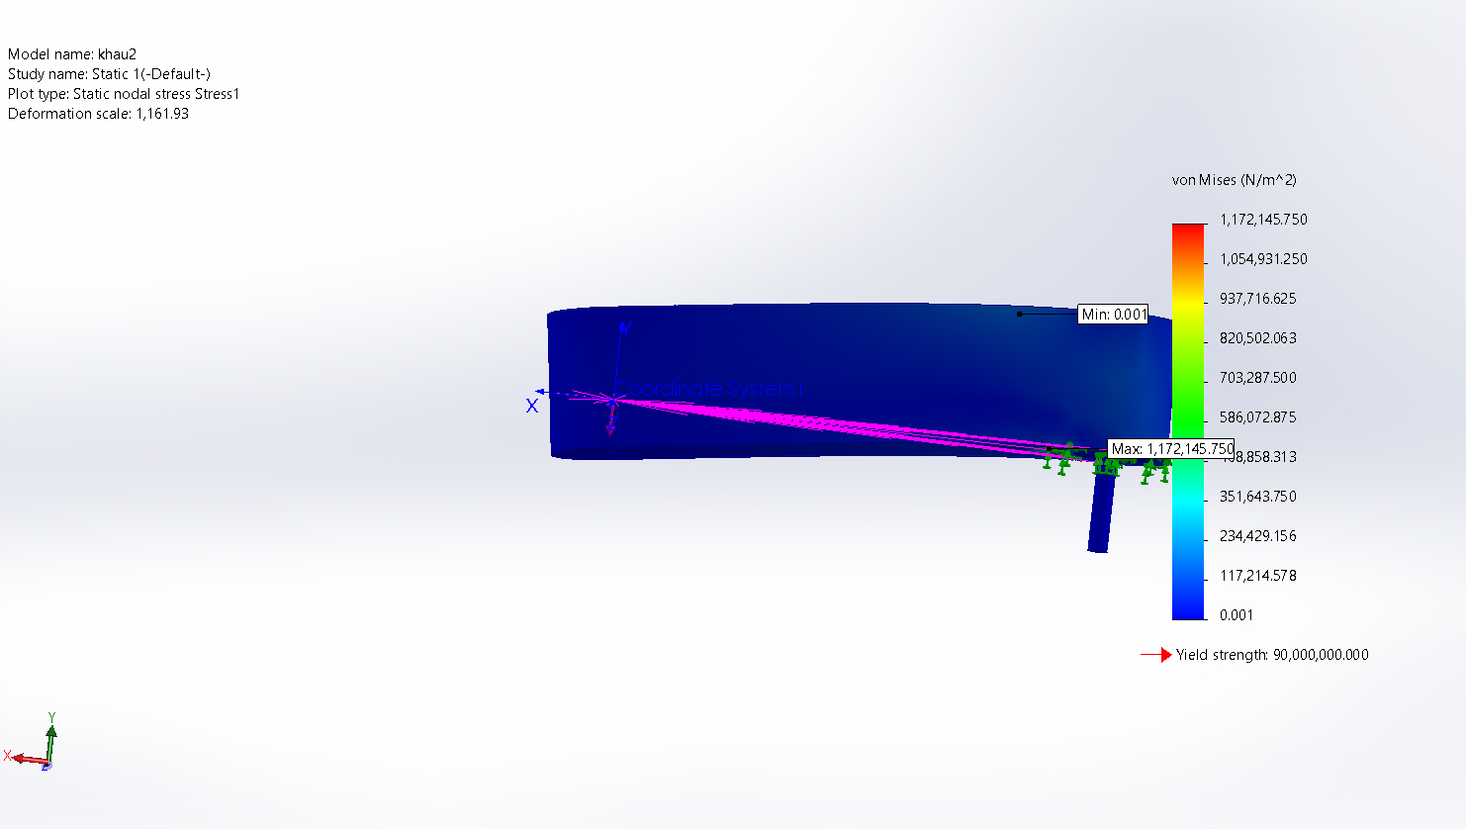
Hình 4.5.3.2. Mô phỏng bền khâu 2
Hệ số an toàn thực tế theo bền:
$$n_{thuc,2}=\frac{20}{0.0616}=324$$

Kết luận: Có sự chênh lệch giữa kết quả tính toán lý thuyết và mô phỏng số (Ứng suất mô phỏng lớn hơn lý thuyết từ 19 - 20 lần). Nguyên nhân là do công thức giải tích lý thuyết chỉ tính toán ứng suất trung bình trên tiết diện phẳng lý thuyết của thân khâu chịu uốn thuần túy. Trong khi đó, mô phỏng FEM trên SolidWorks đã tính đến các yếu tố hình học thực tế như sự chuyển tiếp hình học tại khớp, lỗ lắp ghép và điểm đặt lực, dẫn đến hiện tượng tập trung ứng suất cục bộ tại các vị trí này. Tuy nhiên, cả hai phương pháp đều chứng minh cấu kiện hoạt động hoàn toàn an toàn vì ứng suất tối đa (2.62 MPa ở Khâu 1 và 1.17 MPa ở Khâu 2) vẫn nhỏ hơn rất nhiều so với giới hạn bền chảy cho phép của vật liệu ABS (20 MPa).

CHƯƠNG 5 . MÔ HÌNH HÓA

5.1. Bài toán động học

5.1.1. Động học thuận
Mục đích của bài toán động học thuận là xác định vị trí của khâu tác động cuối của tay máy khi biết các biến khớp của tay máy.
Thiết lập các hệ tọa độ trong robot SCARA:
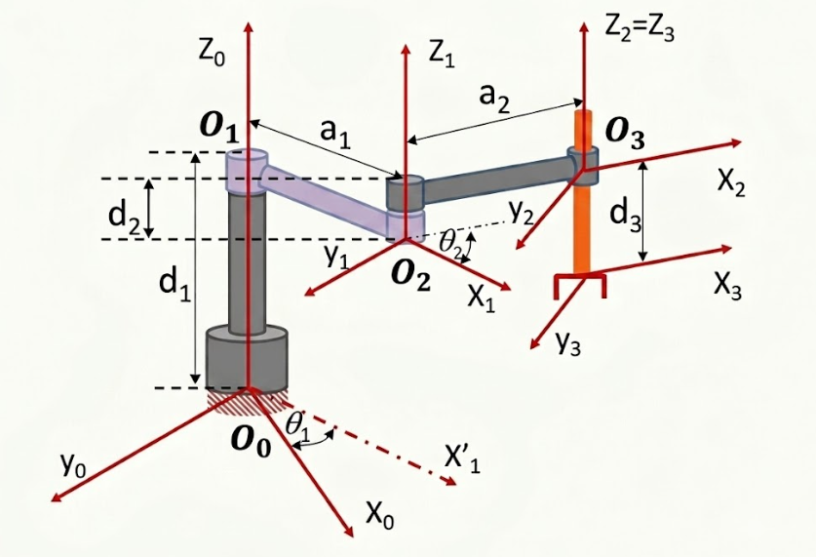
Hình 5.1.1. Sơ đồ động học Robot SCARA 3 bậc tự do
Thiết lập bảng Denavit - Hartenberg (D-H):
Khâu | $$θ_{i}$$ | $$d_{i}$$ | $$a_{i}$$ | $$α_{i}$$
1 | $$θ_{1}$$ | $$d_{1}$$ | $$a_{1}$$ | $$0$$
2 | $$θ_{2}$$ | $$d_{2}$$ | $$a_{2}$$ | $$0$$
3 | $$0$$ | $$d_{3}$$ | $$0$$ | $$0$$
Bảng 5.1.1. Bảng tham số động học Denavit - Hartenberg
Ma trận biến đổi tọa độ thuần nhất Denavit - Hartenberg:
$$T_{i}^{i-1}=\left[\begin{matrix}cosθ_{i} & -sinθ_{i}cosα_{i} & sinθ_{i}sinα_{i} & a_{i}cosθ_{i} \\ sinθ_{i} & cosθ_{i}cosα_{i} & -cosθ_{i}sinα_{i} & a_{i}sinθ_{i} \\ 0 & sinα_{i} & cosα_{i} & d_{i} \\ 0 & 0 & 0 & 1\end{matrix}\right]$$
Các ma trận biến đổi tọa độ thuần nhất:
$$T_{1}^{0}=\left[\begin{matrix}cosθ_{1} & -sinθ_{1} & 0 & a_{1}cosθ_{1} \\ sinθ_{1} & cosθ_{1} & 0 & a_{1}sinθ_{1} \\ 0 & 0 & 1 & d_{1} \\ 0 & 0 & 0 & 1\end{matrix}\right]$$
$$T_{2}^{1}=\left[\begin{matrix}cosθ_{2} & -sinθ_{2} & 0 & a_{2}cosθ_{2} \\ sinθ_{2} & cosθ_{2} & 0 & a_{2}sinθ_{2} \\ 0 & 0 & 1 & d_{2} \\ 0 & 0 & 0 & 1\end{matrix}\right]$$
$$T_{3}^{2}=\left[\begin{matrix}1 & 0 & 0 & 0 \\ 0 & 1 & 0 & 0 \\ 0 & 0 & 1 & d_{3} \\ 0 & 0 & 0 & 1\end{matrix}\right]$$
$$T_{3}^{0}=T_{1}^{0} T_{2}^{1} T_{3}^{2}=\left[\begin{matrix}cos\left(θ_{1}+θ_{2}\right) & -sin\left(θ_{1}+θ_{2}\right) & 0 & a_{2}cos\left(θ_{1}+θ_{2}\right)+a_{1}cosθ_{1} \\ sin\left(θ_{1}+θ_{2}\right) & cos\left(θ_{1}+θ_{2}\right) & 0 & a_{2}sin\left(θ_{1}+θ_{2}\right)+a_{1}sinθ_{1} \\ 0 & 0 & 1 & d_{1}+d_{2}+d_{3} \\ 0 & 0 & 0 & 1\end{matrix}\right]$$
Vị trí và hướng của điểm thao tác:
Tọa độ của điểm thao tác:
$$r_{E}^{0}=\left[\begin{matrix}x_{E} \\ y_{E} \\ z_{E}\end{matrix}\right]=\left[\begin{matrix}a_{2}cos\left(θ_{1}+θ_{2}\right)+a_{1}cosθ_{1} \\ a_{2}sin\left(θ_{1}+θ_{2}\right)+a_{1}sinθ_{1} \\ d_{1}+d_{2}+d_{3}\end{matrix}\right]$$
Ma trận cosin chỉ hướng của khâu thao tác:
$$R_{3}^{0}=\left[\begin{matrix}cos\left(θ_{1}+θ_{2}\right) & -sin\left(θ_{1}+θ_{2}\right) & 0 \\ sin\left(θ_{1}+θ_{2}\right) & cos\left(θ_{1}+θ_{2}\right) & 0 \\ 0 & 0 & 1\end{matrix}\right]$$
Vận tốc của điểm thao tác:
$$v_{E}^{0}=\frac{d}{dt} r_{E}^{0}=J\left(q\right)\dot{q}$$
với:
$$J\left(q\right)=\left[\begin{matrix}-a_{1}sinθ_{1}-a_{2}sin\left(θ_{1}+θ_{2}\right) & -a_{2}sin\left(θ_{1}+θ_{2}\right) & 0 \\ a_{1}cosθ_{1}+a_{2}cos\left(θ_{1}+θ_{2}\right) & a_{2}cos\left(θ_{1}+θ_{2}\right) & 0 \\ 0 & 0 & 1\end{matrix}\right], \dot{q}=\left[\begin{matrix}{\dot{θ}}_{1} \\ {\dot{θ}}_{2} \\ {\dot{d}}_{3}\end{matrix}\right]$$
Gia tốc của điểm thao tác:
$$a_{E}^{0}=\dot{J}\left(q\right)\dot{q}+J\left(q\right)\ddot{q}$$
Đặt $θ_{12}=θ_{1}+θ_{2}$, ta có:
$$a_{E}^{0}=\left[\begin{matrix}-a_{1}cosθ_{1}{\dot{θ}}_{1}^{2}-a_{2}cosθ_{12}{\left({\dot{θ}}_{1}+{\dot{θ}}_{2}\right)}^{2}-a_{1}sinθ_{1}{\ddot{θ}}_{1}-a_{2}sinθ_{12}\left({\ddot{θ}}_{1}+{\ddot{θ}}_{2}\right) \\ -a_{1}sinθ_{1}{\dot{θ}}_{1}^{2}-a_{2}sinθ_{12}{\left({\dot{θ}}_{1}+{\dot{θ}}_{2}\right)}^{2}+a_{1}cosθ_{1}{\ddot{θ}}_{1}+a_{2}cosθ_{12}\left({\ddot{θ}}_{1}+{\ddot{θ}}_{2}\right) \\ {\ddot{d}}_{3}\end{matrix}\right]$$

5.1.2. Động học nghịch robot
Cho biết vị trí và quy luật chuyển động khâu chấp hành cuối, bao gồm vị trí của bàn tay kẹp và hướng của bàn tay kẹp.Cần tìm quy luật chuyển động của các khớp, bao gồm dạng chuyển động của khớp và sự biến thiên của các dạng chuyển động đó.Đối với cơ cấu robot đang xét có 3 bậc tự do, các vector chỉ hướng và vector vị trí của khâu thao tác sẽ được cho biết để tìm các góc quay $θ_{1}$, $θ_{2}$ và độ dịch chuyển $d_{3}$.

Trong tài liệu này sử dụng phương pháp hình học biến đổi giải tích.
Giả sử tọa độ điểm cuối là:

$$r_{e}=\left[\begin{matrix}x_{e} \\ y_{e} \\ z_{e}\end{matrix}\right]$$
Phương trình tọa độ điểm cuối:
$$\left\{\begin{matrix}a_{2}cos\left(θ_{1}+θ_{2}\right)+a_{1}cosθ_{1}=x_{e} \\ a_{2}sin\left(θ_{1}+θ_{2}\right)+a_{1}sinθ_{1}=y_{e} \\ d_{3}+d_{1}+d_{2}=z_{e}\end{matrix}\right.$$
Từ phương trình thứ ba:
$$d_{3}=z_{e}-d_{1}-d_{2}$$
Từ hai phương trình đầu:
$$x_{e}^{2}+y_{e}^{2}=a_{1}^{2}+a_{2}^{2}+2a_{1}a_{2}cosθ_{2}$$
suy ra:
$$θ_{2}=arccos\left(\frac{x_{e}^{2}+y_{e}^{2}-a_{1}^{2}-a_{2}^{2}}{2a_{1}a_{2}}\right)$$
Hệ phương trình trở thành hệ hai ẩn $cosθ_{1}$ và $sinθ_{1}$:
$$\left\{\begin{matrix}\left(a_{2}cosθ_{2}+a_{1}\right)cosθ_{1}-a_{2}sinθ_{2}sinθ_{1}=x_{e} \\ a_{2}sinθ_{2}cosθ_{1}+\left(a_{2}cosθ_{2}+a_{1}\right)sinθ_{1}=y_{e}\end{matrix}\right.$$
Định thức của hệ:
$$Δ=\left|\begin{matrix}a_{2}cosθ_{2}+a_{1} & -a_{2}sinθ_{2} \\ a_{2}sinθ_{2} & a_{2}cosθ_{2}+a_{1}\end{matrix}\right|=a_{1}^{2}+a_{2}^{2}+2a_{1}a_{2}cosθ_{2}=x_{e}^{2}+y_{e}^{2}$$
Các định thức phụ:
$$Δ_{1}=\left|\begin{matrix}x_{e} & -a_{2}sinθ_{2} \\ y_{e} & a_{2}cosθ_{2}+a_{1}\end{matrix}\right|=a_{1}x_{e}+a_{2}\left(x_{e}cosθ_{2}+y_{e}sinθ_{2}\right)$$
$$Δ_{2}=\left|\begin{matrix}a_{2}cosθ_{2}+a_{1} & x_{e} \\ a_{2}sinθ_{2} & y_{e}\end{matrix}\right|=a_{1}y_{e}+a_{2}\left(y_{e}cosθ_{2}-x_{e}sinθ_{2}\right)$$
Giải hệ phương trình:
$$\left\{\begin{matrix}cosθ_{1}=\frac{a_{1}x_{e}+a_{2}\left(x_{e}cosθ_{2}+y_{e}sinθ_{2}\right)}{x_{e}^{2}+y_{e}^{2}} \\ sinθ_{1}=\frac{a_{1}y_{e}+a_{2}\left(y_{e}cosθ_{2}-x_{e}sinθ_{2}\right)}{x_{e}^{2}+y_{e}^{2}}\end{matrix}\right.$$
Do đó:
$$θ_{1}=atan2\left(a_{1}y_{e}+a_{2}\left(y_{e}cosθ_{2}-x_{e}sinθ_{2}\right),a_{1}x_{e}+a_{2}\left(x_{e}cosθ_{2}+y_{e}sinθ_{2}\right)\right)$$

5.2. Mô hình hóa bằng Matlab Simulink

5.2.1. Mô phỏng động học thuận
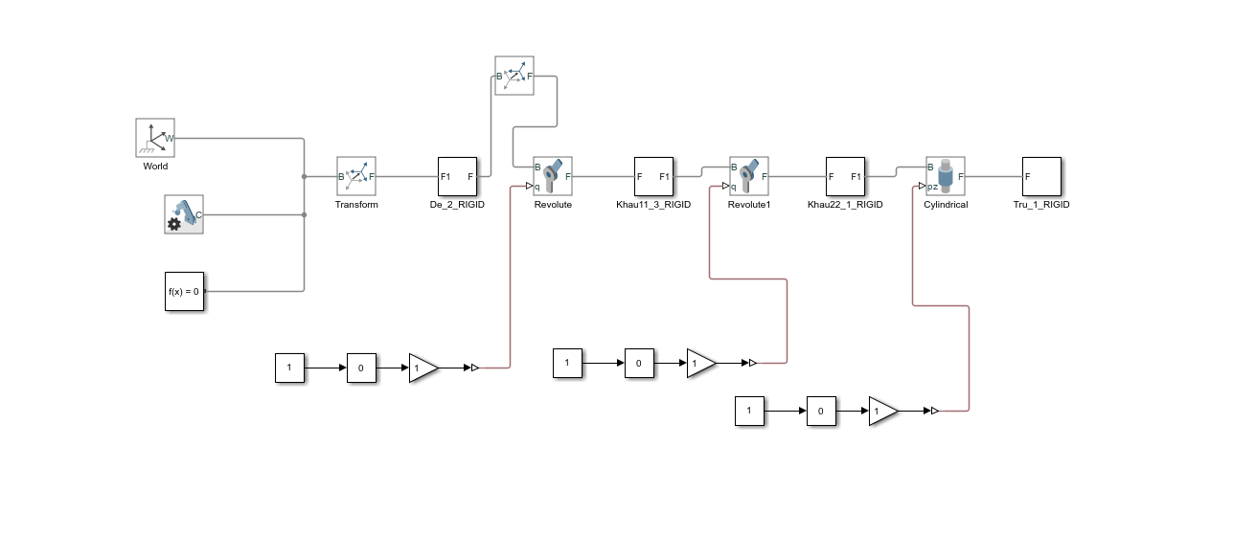
Hình 5.2.1.1.Sơ đồ khối Matlab Simulink
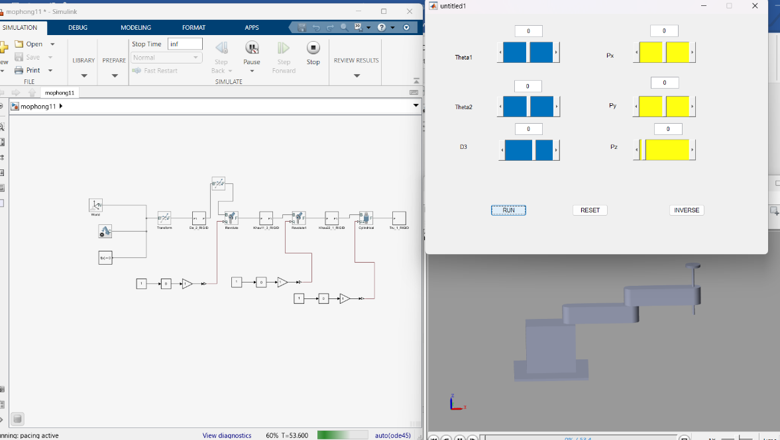
Hình 5.2.1.2. Giao diện hoạt động Matlab Simulink
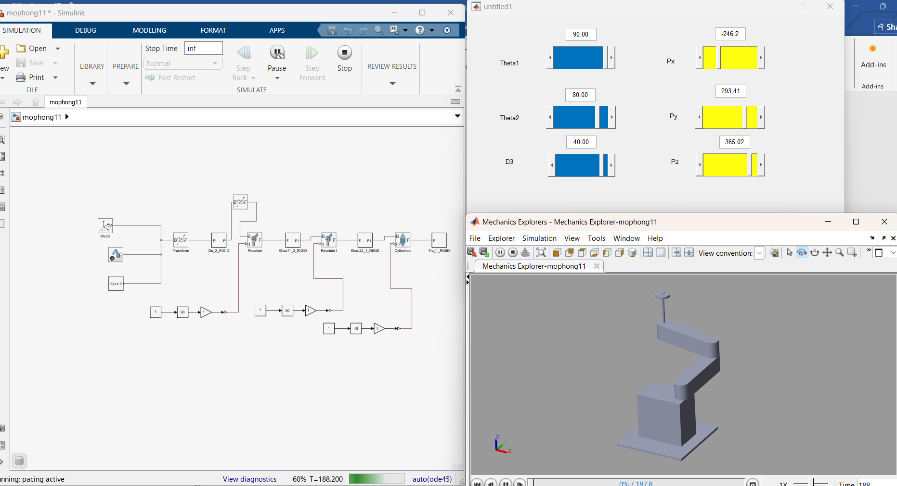
Hình 5.2.1.3. Kết quả mô phỏng động học thuận
Kết luận: Nhằm kiểm chứng tính đúng đắn của hệ phương trình động học thuận đã thiết lập, đồ án tiến hành xây dựng mô hình mô phỏng trên môi trường MATLAB/Simulink. Khối thuật toán toán học được cấu trúc để nhận các giá trị cấu hình khớp đầu vào bao gồm góc quay $θ_{1},θ_{2}$ và khoảng dịch chuyển tịnh tiến $d_{3}$. Khi thực hiện nhập các bộ thông số góc thử nghiệm khác nhau, hệ thống ngay lập tức tính toán và hiển thị chính xác tọa độ vị trí thực tế $\left(x_{E},y_{E},z_{E}\right)$ của điểm tác động cuối, đồng thời tự động cập nhật thời gian thực tư thế hình học của cánh tay robot trong không gian mô phỏng 3D.Ví dụ khi nhập lần lượt các góc( 90, 80, 40) thì kết quả trả lại là vị trí của đầu gắp( -246.2, 293.41, 365.02 ), kết quả hoàn toàn khớp với lý thuyết tính toán ở mục 5.1.1. Qua quá trình thử nghiệm, mô hình hình học của robot phản hồi linh hoạt, tự động xoay các khâu và nâng hạ trục Z để trùng khớp với cấu hình góc vừa nhập mà không xảy ra sai số hay hiện tượng lỗi ma trận biến đổi. Sự đồng nhất giữa giá trị tọa độ xuất ra từ phương trình lý thuyết D-H và tư thế hiển thị trực quan trên giao diện Simulink đã khẳng định bài toán động học thuận được xây dựng là hoàn toàn chính xác, đủ độ tin cậy để làm cơ sở kiểm soát không gian trạng thái của robot.

5.2.2. Mô phỏng động học nghịch
Nhằm kiểm chứng tính chính xác của hệ phương trình động học nghịch, mô hình tính toán giải tích đã được tích hợp trực tiếp vào môi trường mô phỏng MATLAB/Simulink thông qua một giao diện điều khiển trực quan. Quy trình kiểm chứng được thực hiện bằng cách nhập các giá trị tọa độ vị trí mục tiêu mong muốn của điểm tác động cuối $\left(P_{x},P_{y},P_{z}\right)$ vào các ô dữ liệu đầu vào (vùng hiển thị màu vàng). Ngay sau khi kích hoạt lệnh tính toán nghịch ("INVERSE"), khối thuật toán toán học lập tức xử lý và xuất ra giá trị chính xác của các biến khớp tương ứng bao gồm góc quay $θ_{1},θ_{2}$ và độ dịch chuyển hành trình $d_{3}$ (vùng hiển thị màu xanh). Đồng thời, hệ thống tự động cập nhật thời gian thực tư thế hình học 3D của cánh tay robot SCARA tương ứng với cấu hình khớp vừa tìm được mà không xảy ra hiện tượng trễ hay sai số ma trận..

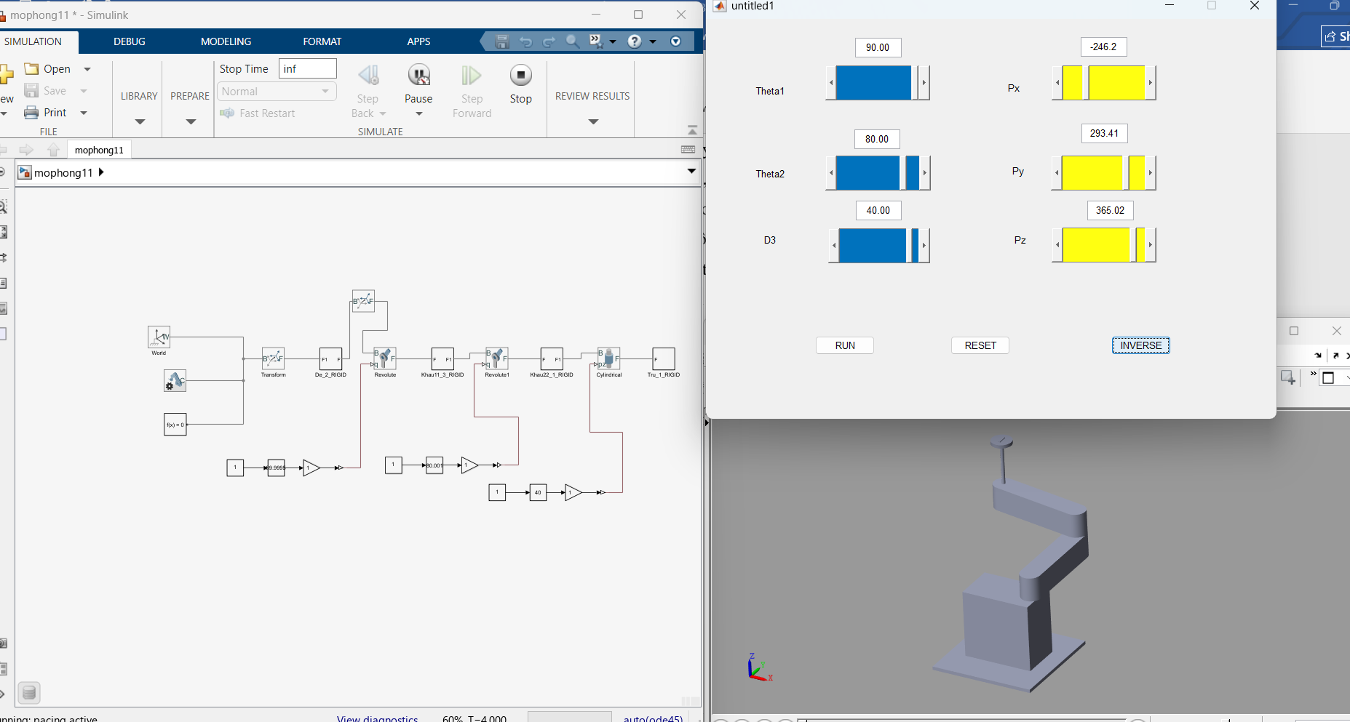
Hình 5.2.2.1. Kết quả mô phỏng động học nghịch
Kết luận: Khi nhập các kết quả từ động học thuận là (-246.2, 293.41, 365.02 ) kết quả trả về là các góc $θ_{1},θ_{2}$ và độ dịch chuyển hành trình d3 là trúng khớp với các góc đã nhập ở động học thuận. Đồng thời, tư thế robot dịch chuyển tương tự như tư thế robot trong mô phỏng động học thuận (Hình 5.2.1.3).
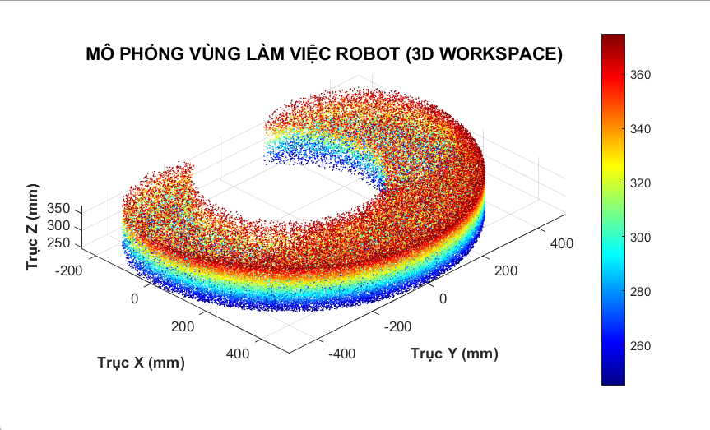
Hình 5.2.2.2. Mô phỏng vùng làm việc

CHƯƠNG 6 . KẾT LUẬN VÀ HƯỚNG PHÁT TRIỂN

6.1. Kết luận

6.1.1. Kết quả đạt được
Đề tài "Thiết kế và mô phỏng cánh tay robot SCARA 3 bậc tự do ứng dụng trong đóng gói sản phẩm" đã hoàn thành các mục tiêu nghiên cứu và thiết kế đặt ra ban đầu. Trên cơ sở phân tích yêu cầu công nghệ của bài toán gắp – đặt sản phẩm, đề tài đã lựa chọn cấu hình robot SCARA gồm hai khớp quay và một khớp tịnh tiến theo phương Z. Cấu hình này phù hợp với đặc điểm chuyển động trong mặt phẳng ngang kết hợp nâng hạ theo phương thẳng đứng, đáp ứng yêu cầu về tốc độ, độ cứng vững và khả năng bao phủ vùng làm việc.
Về mặt thiết kế cơ khí, mô hình robot đã được xây dựng hoàn chỉnh trên phần mềm SolidWorks. Kết cấu sử dụng thân khâu bằng nhựa ABS nhằm giảm khối lượng chuyển động, kết hợp các chi tiết chịu lực bằng hợp kim nhôm và thép tại các vị trí khớp nhằm bảo đảm độ cứng và khả năng chịu tải. Phương án này giúp cân bằng giữa khối lượng, chi phí chế tạo và khả năng gia công thực tế.
Đề tài cũng đã thực hiện đầy đủ các bước tính toán thiết kế chính, bao gồm xác định vùng làm việc, tải trọng tác dụng lên từng khâu, tính mô-men quán tính, mô-men yêu cầu của các khớp, công suất truyền động, lựa chọn động cơ bước, xác định tỷ số truyền, thiết kế bộ truyền đai răng và tính toán các thông số truyền động. Đồng thời, các khâu chính của robot đã được kiểm tra về ứng suất, độ võng và điều kiện bền để bảo đảm kết cấu đáp ứng yêu cầu làm việc trong điều kiện tải trọng thiết kế.
Bên cạnh đó, đề tài đã xây dựng mô hình động học của robot theo phương pháp Denavit–Hartenberg, thiết lập phương trình động học thuận và động học nghịch, tạo cơ sở cho việc mô phỏng và phát triển các thuật toán điều khiển trong các nghiên cứu tiếp theo.
Nhìn chung, các kết quả đạt được cho thấy phương án thiết kế đã đáp ứng các yêu cầu đặt ra đối với một mô hình robot SCARA phục vụ nghiên cứu, học tập và làm nền tảng cho việc phát triển thành hệ thống thực nghiệm trong tương lai.

6.1.2. Mức độ đáp ứng mục tiêu nghiên cứu
So với các mục tiêu ban đầu, đề tài đã hoàn thành hầu hết các nội dung nghiên cứu theo kế hoạch:
Thứ nhất, đề tài đã xây dựng được phương án thiết kế tổng thể của robot SCARA 3 bậc tự do phù hợp với nhiệm vụ gắp – đặt sản phẩm trong không gian làm việc đã xác định.
Thứ hai, các tính toán về tải trọng, mô-men, công suất truyền động và thiết kế bộ truyền cơ khí đã được thực hiện đầy đủ, tạo cơ sở cho việc lựa chọn các phần tử truyền động phù hợp với yêu cầu thiết kế.
Thứ ba, kết cấu cơ khí của robot đã được mô hình hóa hoàn chỉnh trên phần mềm SolidWorks và được kiểm tra thông qua các phép tính bền, độ võng và điều kiện làm việc của các khâu chính.
Thứ tư, mô hình động học thuận và động học nghịch đã được xây dựng, cho phép xác định mối quan hệ giữa các biến khớp và vị trí của cơ cấu chấp hành cuối, làm nền tảng cho việc xây dựng thuật toán điều khiển trong các giai đoạn tiếp theo.
Như vậy, xét trên các mục tiêu nghiên cứu đã đề ra, đề tài cơ bản đáp ứng yêu cầu của một đồ án thiết kế robot ở mức nghiên cứu và mô phỏng.

6.2. Hạn chế
Mặc dù đã đạt được các mục tiêu chính, đề tài vẫn còn một số hạn chế cần được tiếp tục nghiên cứu và hoàn thiện:
Thứ nhất, kết quả của đề tài chủ yếu dừng lại ở mức thiết kế và tính toán lý thuyết kết hợp mô hình CAD, chưa chế tạo mô hình thực tế để kiểm chứng các thông số thiết kế cũng như đánh giá độ chính xác của robot trong điều kiện vận hành thực tế.
Thứ hai, hệ thống truyền động mới được tính toán trên cơ sở mô hình lý tưởng, chưa xét đầy đủ ảnh hưởng của khe hở truyền động, sai số chế tạo, độ giãn của dây đai, ma sát tại các ổ lăn và các yếu tố gây dao động trong quá trình robot làm việc.
Thứ ba, cơ cấu chấp hành cuối mới được xác định về vị trí lắp đặt và tải trọng thiết kế, chưa nghiên cứu chi tiết kết cấu đầu gắp cũng như phương pháp tạo lực kẹp phù hợp với nhiều loại sản phẩm khác nhau.
Thứ tư, phần mô hình hóa mới tập trung vào bài toán động học, chưa xây dựng mô hình động lực học đầy đủ cũng như chưa đánh giá đặc tính điều khiển của hệ thống trong các chế độ chuyển động khác nhau.
Cuối cùng, đề tài chưa xây dựng hệ thống điều khiển hoàn chỉnh bao gồm phần cứng, phần mềm điều khiển và giao diện giám sát, do đó chưa thể đánh giá toàn diện hiệu quả vận hành của robot trong môi trường sản xuất.

6.3. Hướng phát triển
Trên cơ sở các kết quả đã đạt được, đề tài có thể tiếp tục phát triển theo các hướng sau:
Trước hết, cần chế tạo mô hình robot thực tế nhằm kiểm chứng các kết quả tính toán, đánh giá độ chính xác định vị, khả năng mang tải và độ lặp lại của robot trong điều kiện làm việc thực tế.
Tiếp theo, cần hoàn thiện cơ cấu chấp hành cuối phù hợp với nhiều loại sản phẩm khác nhau, đồng thời nghiên cứu tối ưu lực kẹp nhằm bảo đảm khả năng gắp giữ ổn định nhưng không làm hư hỏng sản phẩm.
Bên cạnh đó, có thể xây dựng mô hình động lực học đầy đủ và phát triển mô hình mô phỏng trên MATLAB/Simulink hoặc Simscape Multibody để đánh giá quỹ đạo chuyển động, tải trọng động và đặc tính điều khiển của robot.
Ngoài ra, việc nghiên cứu và áp dụng các thuật toán điều khiển hiện đại như PID tối ưu, Feedforward, Sliding Mode Control hoặc Model Predictive Control sẽ góp phần nâng cao độ chính xác bám quỹ đạo, giảm sai số định vị và cải thiện khả năng làm việc của robot ở tốc độ cao.
Trong tương lai, hệ thống cũng có thể được tích hợp với thị giác máy tính, cảm biến lực và các giải pháp kết nối công nghiệp để tự động nhận dạng sản phẩm, tối ưu hóa quá trình gắp – đặt và từng bước phát triển thành một trạm robot tự động phục vụ dây chuyền đóng gói thông minh.

TÀI LIỆU THAM KHẢO
[1] Gasparetto, A., & Scalera, L. (2019). A Brief History of Industrial Robotics in the 20th Century. Advances in Historical Studies, 08(01), 24–35. https://doi.org/10.4236/ahs.2019.81002
[2] IFR International Federation of Robotics. (2021). International Federation of Robotics. IFR International Federation of Robotics. https://ifr.org/industrial-robots
[3] Internet Archive. (2016). Internet Archive. Archive.Org. https://archive.org/
[4] JRM – Fuji Technology Press Official Site : Academic journal publisher. (2026). Fujipress.Jp. https://www.fujipress.jp/jrm/rb/
[5] McGraw Hill. (2018). McGraw-Hill Education. McGraw Hill Education. https://www.mheducation.com/
[6] Moravec, H. P. (2018). Robot | Technology. In Encyclopædia Britannica. https://www.britannica.com/technology/robot-technology
[7] Pearson. (2019). Pearson | ​The ​world’s ​learning ​company | UK. Pearson.Com. https://www.pearson.com/
[8] ResearchGate. (2024). ResearchGate | share and discover research. ResearchGate; ResearchGate. https://www.researchgate.net/
[9] Science Direct. (n.d.). ScienceDirect.com | Science, Health and Medical journals, Full Text Articles and books. [Review of ScienceDirect.com | Science, Health and Medical journals, Full Text Articles and books.]. Sciencedirect.Com. Retrieved July 8, 2026, from https://www.sciencedirect.com/
[10] Science Direct. (2023). ScienceDirect.com | science, health and medical journals, full text articles and books. Sciencedirect.Com. https://www.sciencedirect.com

